МIНIСТЕРСТВО ОСВIТИ І НАУКИ УКРАЇНИ

ДОНЕЦЬКИЙ НАЦІОНАЛЬНИЙ ТЕХНIЧНИЙ УНIВЕРСIТЕТ

КОНСПЕКТ ЛЕКЦIЙ З ДИСЦИПЛІНИ „ГЕОІНФОРМАЦІЙНІ СИСТЕМИ”

(сокр.вариант)

Донецьк- ДонНТУ-2010 р.

МIНIСТЕРСТВО ОСВIТИ І НАУКИ УКРАЇНИ

ДОНЕЦЬКИЙ НАЦІОНАЛЬНИЙ ТЕХНIЧНИЙ УНIВЕРСIТЕТ

КОНСПЕКТ ЛЕКЦIЙ З ДИСЦИПЛІНИ „ГЕОІНФОРМАЦІЙНІ СИСТЕМИ”
( для студентiв спецiальностi 7.080407 «Комп'ютерний еколого - економічний моніторинг» )

Затверджено на засiданнi навчально-видавничої ради ДонНТУ
Протокол № 4 вiд 07.10.2010 р.
№ 392

Донецьк ДонНТУ-2010 р.

Конспект лекцiй з дисципліни „Геоінформаційні системи” (для студентів спецiальностi для студентiв спецiальностi 7.080407 «Комп'ютерний еколого - економічний моніторинг»)./ Харитонов А. Ю. Павлій В. О. – Донецьк: ДонНТУ, 2010. - 105 арк.

В конспекті лекцій дисципліни „Геоінформаційні системи” розглянутий лекційний матеріал з дисципліни „Геоінформаційні системи”. Розгорнуто представлений матеріал щодо просторового аналізу в ГІС, класифікації ГІС, моделей географічних даних, географічних структур даних, векторних та растрових моделей.

Укладачi: ассистент А. Ю. Харитонов
ассистент В. А. Павлій

Рецензенти: проф. Г. В. Аверін
проф. А. А. Шоломіцький

ВСТУП

У найзагальнішому значенні, геоінформаційні системи це інструменти для обробки просторової інформації, звичайно явно прив'язаної до деякої частини земної поверхні і використовувані для управління нею. Це робоче визначення не є ні повним, ні точним. Як і у випадку з географією, термін невизначений і є об'єднанням багатьох предметних областей. В результаті, немає загальноприйнятого визначення ГІС. Сам термін змінюється залежно від інтелектуальних, культурних, економічних і навіть політичних цілей. Ця термінологія стала насправді дуже мінливою, приводячи до все більш заплутаного жаргону, все новим визначенням, постійно проникаючим як в наукову, так і в популярну літературу.
Відсутність загальноприйнятого визначення привела до значного нерозуміння того, що таке ГІС, які їх можливості і для чого такі системи можуть застосовуватися. Це привело до того, що деякі люди вважають, наприклад, що немає різниці між комп'ютерною картографією, комп'ютерним кресленням і власне ГІС. Оскільки графічні екрани всіх трьох систем можуть виглядати однаково як для випадкового, так і для досвідченого спостерігача, легко припустити, що ці системи, при невеликих відмінностях, у принципі, — одне і те ж. Але будь-який, хто спробує аналізувати карти, скоро зрозуміє, що системи комп'ютерної картографії, придумані для створення карт з графічних примітивів (геометричних фігур) в поєднанні з описовими атрибутами, чудово підходять для відображення карт, але звичайно не містять аналітичних можливостей ГІС.
Аналогічно, для чисто картографічних цілей бажано використовувати саме систему комп'ютерної картографії, розроблену спеціально для введення, організації і виведення картографічних даних, ніж продиратися через безліч аналітичних функцій могутньої професійної ГІС всього лише для створення простої карти. Системи комп'ютерного креслення, спеціально розроблені для створення графічних зображень, не прив'язаних до зовнішніх описаних даних, — прекрасний інструмент для архітектора, прискорюючий виробництво архітектурних креслень і спрощуючий їх редагування.
На відміну від систем комп'ютерної картографії, вони незручні для створення карт, але при цьому теж не мають засобів аналізу карт, яка є головною задачею ГІС.
Для досвідченого користувача ГІС не вимагається визначення. Але для тих, хто тільки чув про цю технологію, визначення може виявитися корисним. Для попереднього розгляду можна узяти визначення, дане Девідом Райндом (David Rhind), що назвав ГІПС "комп'ютерною системою для збору, перевірки, інтеграції і аналізу інформації, що відноситься до земної поверхні". Це визначення містить ряд вельми корисних елементів, які слід розглянути докладніше. По-перше, воно говорить, що ГІС мають справу із земною поверхнею. Хоча це не є абсолютно необхідною умовою, більшість застосувань ГІС мають справу з ділянками цієї поверхні. По-друге, твердження про те, що ГІС використовуються для збору, перевірки, інтеграції і аналізу інформації, нагадує про велике число груп операцій, необхідних для будь-якої геоінформаційної системи.

Лекція № 1 Що таке ГЕОІНФОРМАЦІЙНІ СИСТЕМИ?
У найбільш загальному сенсі, геоінформаційні системи це інструменти для обробки просторової інформації, звичайно явно прив'язаний до деякої частини земної поверхні та такий, що використовується для управління нею.
Для попереднього розгляду можна узяти визначення, дане Девідом Райндом (David Rhind), що назвав ГІС "комп'ютерній системою для збору, перевірки, інтеграції та аналізу інформації, що відноситься до земної поверхні" [Rhind 1988]. Це визначення містить ряд вельми корисних елементів, які слідує розглянути докладніше. По-перше, воно говорить, що ГІС мають справу із земною поверхнею. По-друге, ГІС використовуються для збору, перевірки, інтеграції та аналізу інформації, нагадує про велике число груп операцій необхідних для будь-якої геоінформаційної системи.
ГІС мають наступні підсистеми:
1. Підсистема збору даних, яка збирає та проводить попередню обробку
даних з різних джерел. Ця підсистема також в основному відповідає за перетворення різних типів просторових даних.
2. Підсистема зберігань та вибірки даних, організуюча просторові дані з метою їхньої вибірки, оновлення та редагування.
3. Підсистема маніпуляції даними та аналізу, яка виконує різні
завдання на основі цих даних, групує та розділяє їх, встановлює параметри і
обмеження та виконує ті, що моделюють функції.
4. Підсистема висновку, яка відображає всю базу даних або частину її в
табличній, діаграмній або картографічній формі.
Це визначення дозволяє легко порівняти сучасні комп'ютерні ГІС з
традиційними паперовими картами, особливо якщо розглянути етапи картографічного процесу (Таблиця 1.1). Перша підсистема ГІС може бути співвіднесена з першим та другим кроком процесу картографування збором даних та компіляцією (складанням) карти [Robinson et al. 1995] (Таблиця 1.1).
Інформація береться з таких джерел, як аерофотознімання, цифрове дистанційне зондування, геодезичні роботи, словесні описи та зарисовки, дані статистики і т.д.
Таблиця 1.1 Порівняння процесу картографування у разі традиційної картографії (карта) і геоінформаційних систем (ГІС)
 | Карта | ГІС
1 | Збір даних: аерофотознімки, геодезичні роботи і т. ін. | Збір даних: аерофотознімки, геодезичні роботи і т. ін.
2 | Обробка даних: агрегація, класифікація тощо.: лінійний процес | Обробка даних: агрегація, класифікація, плюс аналіз: циклічний процес
3 | Виробництво карти: кінцева стадія (без розповсюдження) | Виробництво карти: не завжди кінцевий етап. Звичайно на основі іншої карти створюються та інші
4 | Тиражування карти | Тиражування карти

Сама карта є засобом зберігання та вибірки інформації. Крапки, лінії і
області, які нанесені на карту, зберігаються там для вибірки їхнім читачем карти.
У картографічному методі немає прямого аналога та для підсистеми аналізу, за виключенням того, що карта є фундаментальним інструментом для візуального аналізу просторово-зв'язаних даних.
Цікавішим явищем, що виникає в результаті широти спектру
користувачів, є новий набір термінів, що визначають систему на основі того, що вона робить. Наприклад, можливі "поліцейська інформаційна система"
"інформаційна система по природним ресурсам", "переписна інформаційна система" "екологічна інформаційна система", "земельна інформаційна система" "кадастрова інформаційна система" та т.п. Хоча ці терміни описують застосування ГІС загалом, вони мало допомагають прояснити дійсну суть системи. Можливо тут виявиться корисним більш структурований підхід до класифікації ГІС у формі таксономічного дерева (Рисунок 1.).
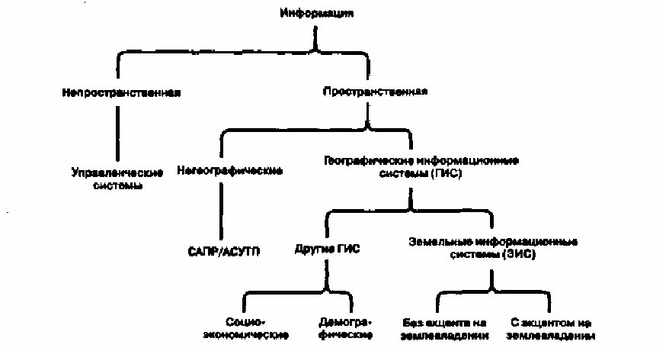
Рисунок 1.Класифікація інформаційних систем
Цей рисунок ясно показує розділення між просторовими і непросторовими інформаційними системами (ІС). Правильним місцем для ГІС
буде категорія просторових ІС. Виділяються також два загальні класи просторових ІС: географічні та негеографічні. Останні, хоча часто та мають
справа з деякою частиною географічного простору, звичайно мають слабкий зв'язок з самою земною поверхнею та координатами на ній. Іншими словами, звичайно вони не використовують геокодирування. Таким чином, такі класи систем, як системи для комп'ютерного креслення та комп'ютеризованого виробництва (АСУТП), відносяться до негеографічних просторовим ІС.
На гілці географічних інформаційних систем є ще одне розгалуження. ГІС можуть ділитися на земляні та не земляні, або інші, ІС. Відокремлює застосування ГІС сфокусовані власне землі, від тих, де, хоч та використовується геокодирування більш значуща інформація, яка може робити вплив на пов'язані із землею чинники або підпадати під вплив з їхнього боку. Прикладом таких систем є демографічні ІС, основною метою яких є населення, житлове будівництво та економічна активність, а не земля, на якій ці люди живуть та навіть не їх використання цієї землі. Іншим не пов'язаним із землекористуванням застосуванням ГІС є визначення меж виборчих ділянок. Хоча за своєю суттю це завдання зв'язано з розбиттям земної поверхні на області, вона не має прямого та негайного дії на саму землю, але робить вплив на розподіл по ділянкам результатів голосування людей, що живуть, на цій землі. Ще одним не загальним пов'язаним землекористуванням застосуванням ГІС є аналіз ринку, який може включати визначення місткості ринку в заданому радіусі від підприємства або аналіз тих, що є підприємств з метою визначення положення конкуруючого або доповнюючого об'єкту.
У цю ж категорію потрапляє визначення положення пожежних ділянок, шкіл та інших об'єктів. Загалом, неземельні застосування ГІС звичайно включають соціальні економічні, транспортні та політичні види діяльності.
Пов'язані із землею види діяльності визначають рамки для другого і, можливо найчастіше використовуваного ГІС — земляних ІС (ЗИС). Найчастіше такі системи засновані на володінні, управлінні та аналізі земельних ділянок, в основному, в інтересах людей і, перш за все з погляду землеволодіння. ЗИС далі діляться на ті, що засновані на розбитті земної поверхні на ділянки власності та ті, які такого розбиття не використовує. Останні включають ІС по природним ресурсам, зокрема такі, які використовуються національними парками, лісовими службами, агентствами по управлінню землею та т.п. Завдання, що вирішуються цими ЗИС, можуть включати відчуження землі для заповідників, спостереження за живою природою, прогноз землетрусів та обвалів усунення наслідків повеней, оцінка хімічного забруднення, управління лісами і зонами проживання диких тварин, наукові дослідження.
Застосування ЗИС на основі розбиття на ділянки звичайно зосереджені навколо землеволодіння та інших кадастрових питань. Визначальним критерієм є розбиття землі на межеванные ділянки з узаконеними атрибутами.
Необхідній для таких додатків є геодезична мережа, після якої можливо
точний опис ділянок. Застосування ЗИС включають традиційні геодезичні
методи, вони знаходяться серед найбільших користувачів Глобальної системи
позиціонування (GPS) NAVSTAR для отримання координатної інформації.

Лекція № 2 Просторовий аналіз – основа сучасній ГІС
Додатково до часової шкали та фізичних розмірів що зберігаються в БД ГІС об'єктів нам слід розглянути також та шкали вимірювань, які ми використовуватимемо для представлення їхніх описових характеристик, або атрибутів. Міста можуть мати такі атрибути, як їхні назви (номінальна шкала), оцінка ступеня їхньої придатності для розміщення промислових об'єктів, яка може бути високою, середній або низькій (порядкова шкала), середньорічна температура (інтервальна шкала), або середньорічний дохід на душу населення (шкала відносин). Всі ці типи даних представляють принципово різні ознаки, вимірювані що істотно відрізняються вимірювальними методиками,та з різними рівня ми точності даних.
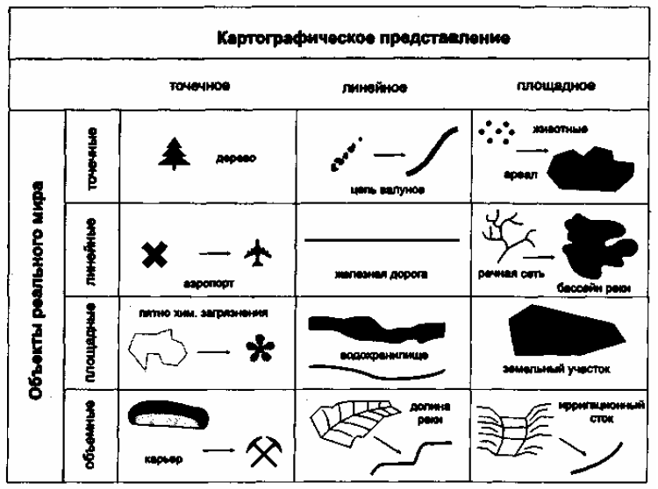
Рисунок 2. Об'єкти реального миру та картографічне уявлення
ПРОСТОРОВІ ЕЛЕМЕНТИ
Просторові об'єкти реального миру можна розділити на легко,
що ідентифікуються чотири типу: крапки, лінії, області та поверхні. Разом
вони можуть представляти більшість природних та соціальних феноменів, які ми зустрічаємо щодня. В рамках ГІС об'єкти реального миру явно представляються трьома типами об'єктів з вказаних. У ГІС вся інформація явним чином просторова.
Феномени непросторові за своєю природою (ідеї, вірування та ін.) не можуть безпосередньо досліджуватися в ГІС, якщо тільки їм не привласнити деякі що представляють їхні просторові характеристики.
Точкові об'єкти це такі об'єкти, кожний з яких розташований тільки
одній точці простору. В цілях моделювання вважають, що у
таких об'єктів немає просторовій протяжності, довжини або ширина, але кожний з них може бути позначений координатами свого місцеположення.
Лінійні об'єкти представляються як одновимірні нашому координатному просторі. Такими "одновимірними" об'єктами можуть бути дорогі, річки, межі нагороди, будь-які інші об'єкти, які істотно довгі та вузькі.
Об'єкти, що мають та довжину та ширину, називаються областями або площадковими об'єктами. При визначенні місцеположення області в просторі ми виявляємо, що її межа є лінією, яка починається та кінчається в одній та тій же крапці.
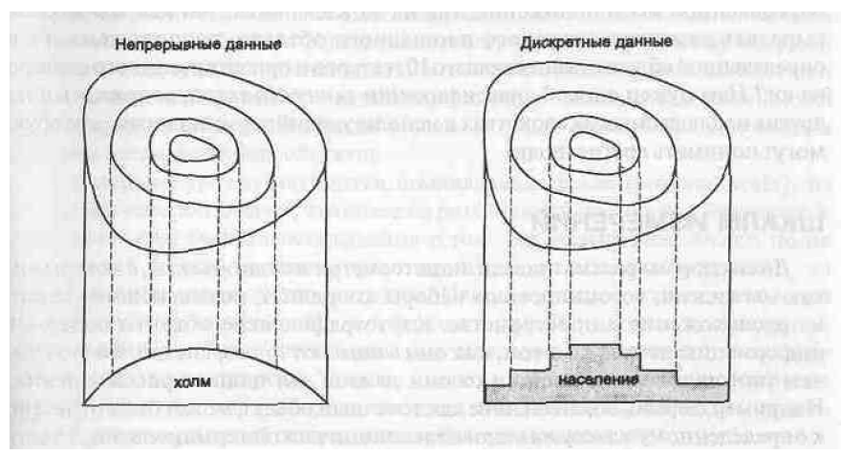
Рисунок 4. Безперервні та дискретні поверхні
Відмітьте, що зображення поверхні за допомогою изолиний не проявляє її дискретний або безперервний характер.
Додавання нового вимірювання, висоти, до площадкових об'єктів дозволяє нам спостерігати та фіксувати поверхні. Виявляється, що поверхні складаються з нескінченного числа крапок із значеннями висот. Ми говоримо, що вони безперервні (continuous), оскільки ці крапки розподілені без розривів, безперервно, після всієї поверхні (Рисунок 4).

Лекція № 3 КЛАСИФІКАЦІЯ

ШКАЛИ ВИМІРЮВАНЬ
Додаткова непросторова інформація, що допомагає нам описувати об'єкти спостережувані в просторі, утворює набір атрибутів об'єктів. Ці так звані шкали вимірювання даних (levels of data measurement) тягнуться від простого іменування об'єктів, для того, щоб ми могли називати їх, до високоточних вимірювань, що дозволяють нам безпосередньо порівнювати якості різних об'єктів.
На першому рівні знаходиться номінальна шкала (nominal scale), з назви якою витікає, що об'єкти розрізняються по іменам. Ця система дозволяє нам робити вислови про те, як називається об'єкт, але не дозволяє робити прямого порівняння одного об'єкту та іншого, за винятком визначення тотожності.

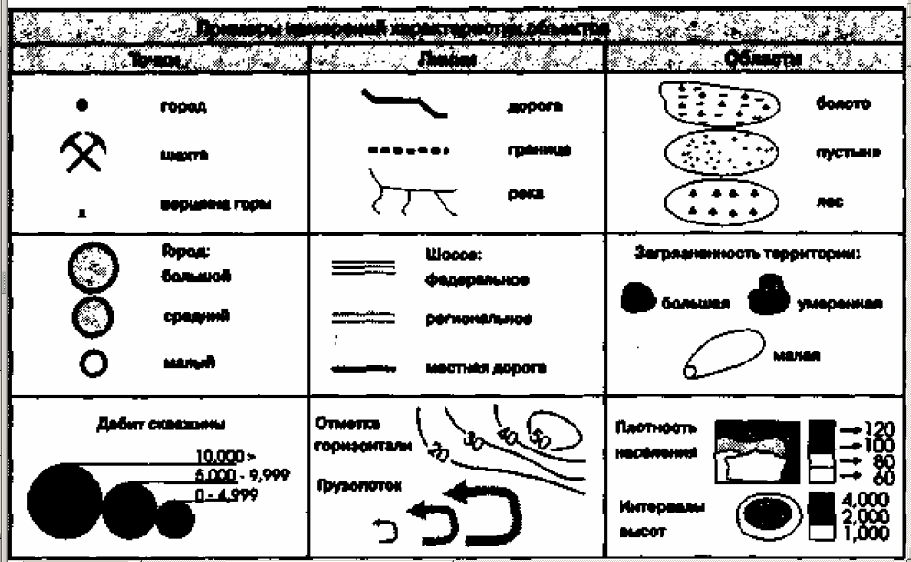
Рисунок 5. Шкали вимірювання картографічних об'єктів

Наша класифікація заснована на одному аспекті, що відображає один
набір умов. Далі: очевидно, що порядкові дані можуть дати нам деяке
уявлення про послідовне порівняння просторових об'єктів, але ці порівняння
обмежені даним приватним застосуванням. Якщо ми хочемо бути точнішими в наших вимірюваннях, нам потрібно скористатися інтервальною шкалою (interval scale) вимірювання, в якій вимірюваним величинам приписуються чисельні значення. Тут же буде досить сказати, що кожній шкалі вимірювань відповідає певний набір допустимих операцій з її значеннями.
відносини | операції | номінальна | порядкова | інтервалів | відносин
тотожність | равно/не рівно | є | є | є | є
порядок | равно/не рівно | немає | є | є | є
різниця  (абсолютна) | віднімання/складання | немає | немає | є | є
відношення | множення на коефіцієнт, ділення | немає | немає | немає | немає

ПРОСТОРОВІ РОЗПОДІЛИ
Аналіз відносин об'єктів в просторі - одне з головних завдань геоинформатики.
Близькості (proximity), властивості бути розташованим поблизу чого-небудь. Як ми бачили близькість може бути виражена відстанню між двома об'єктами. Кожен набір об'єктів має певне просторове розміщення (pattern). Ми можемо відмітити, що за
особливостями цього просторового розміщення, мабуть, стоять якісь процеси, що визначають їх.
1)регулярний та рівномірний
2)випадково
3)групуватися :
А)звисокою щільністю
Б)низькою
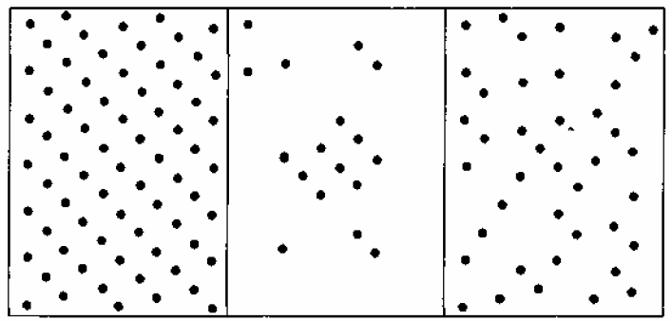
Рисунок 6. Картини точкових розподілів

ПОПУЛЯЦІЇ ТА СХЕМИ ВІДБОРУ
Оскільки ми не можемо створити повний перепис всіх об'єктів, ми повинні відібрати идеяку з них, тобто зробити вибірку (sample), для того, щоб одержати висновки всієї популяції на основі меншої, представницької підмножини.
Ми вибираємо дані двома головними способами: направленим і
не напрямленим відбором (directed and nondirected sampling). Кожен метод визначається як обмеженнями на отримання просторових даних, так та висновками, які ми хочемо одержати об популяції даних при використанні вибірок.
Направлена вибірка, вимагає ухвалення рішень про те, які об'єкти повинні бути переглянуті та пізніше внесені до списку. Іншими словами, ми направляємо наш відбір, на основі нашої можливості брати зразки з сукупності об'єктів, що вивчається. Що вивчається сукупність займає деяку область відбору, в межах якої ми робимо вибірку.
Разом, сукупність, що вивчається, та область відбору складають базу вибірки, яка включає типи об'єктів, що цікавлять нас, обмежених визначеними просторовими координатами. В рамках направленого вибору, іноді званого цільовим, ми використовуємо спільно знання досліджуваної області та її що вивчається сукупності, доступності об'єктів, які ми бажаємо досліджувати, вірогідність отримання адекватної інформації про кожного індивіда, та дослідження конкретних ситуацій з метою демонстрації певного феномена. Хоча ненапрямлений, імовірнісний відбір (nondirected, probability-based sampling) у загальному випадку переважніший, оскільки він усуває систематичну помилку, зсув (bias) одержуваних оцінок, іноді цей підхід буде неможливий. Якщо у вас є можливість використання імовірнісного просторового відбору, кожен об'єкт, вибираний з бази вибірки, передбачається таким, що має відому вірогідність відбору для дослідження. Ця вірогідність використовується для побудови процедури відбору.
Методи імовірнісного відбору можуть бути легко розбиті чотири загальні категорії: випадковий, систематичний, стратифікований та однорідний відбір (random, systematic stratified, homogeneous sampling) (Рисунок 7). Випадковий відбір є самим основним методом. Його метою є забезпечення кожному окремому точковому, лінійному, площадковому або поверхневому об'єкту такої ж вірогідності відбору, як та сусідньому.
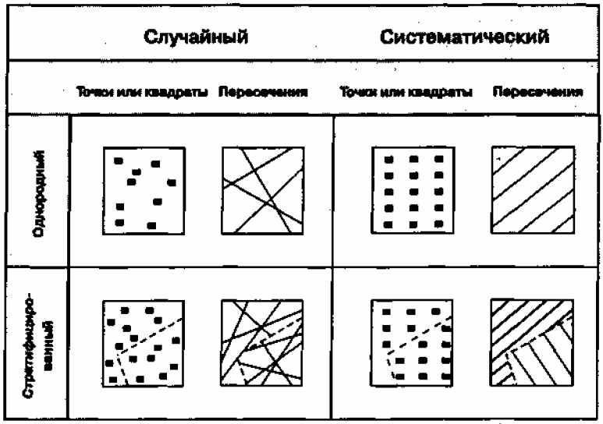
Рисунок 2.12. Методи просторового відбору

Випадкова, систематична пошарова та однорідна схеми відбору.
Систематичні схеми діють майже так само, як та випадкові, але зараз в
якості основи відбору ми використовуємо шаблон, що повторюється, замість випадкових чисел.
Стратифікований просторовий відбір вносить додаткове вимірювання
вибором малих областей, всередині яких відбираються окремі осередки або об'єкти.
Стратіфіцировання спрощує процес узяття проб через розділення всього завдання на малі області, які можуть, наприклад, бути досліджені однією людиною або за один день узяття вибірок (випробування). Всередині кожного шару ми можемо вирішити, який метод використовувати - випадковий або систематичний.
Вибір підобластей для індивідуального вивчення може дати нам детальніші відомості про цей процес, ніж розгляд всієї області дослідження як цілого, у разі чого ми подрозуміємо, що на всьому досліджуваному просторі в діючих процесах практично немає варіацій.

УЗАГАЛЬНЕННЯ РЕЗУЛЬТАТІВ ВИБІРОК
Просторові дані, одержані в результаті просторового відбору
піддаються маніпуляціям трьох типів:
• характеристики не відібраних місцеположень можуть бути передбачені
характеристик відібраних;
• дані усередині меж регіону можуть бути агреговані (так, що їм може
бути призначений один клас характеристик);
• дані з одного набору просторових одиниць можуть бути перетворені
у інші з іншими просторовими контурами.
Інтерполяція використовується для визначення тих, що не дістають значень, що знаходяться в просторі між відомими точками вибірки. Прогноз
значень за межами області вибірки на основі виявлених усередині неї закономірностей називається екстраполяцією. Моделі підбору поверхонь (surface fitting models) включають підстановку одержаних в результаті спостережень величин в деяке підібране рівняння, рішення цього рівняння, та потім знаходження кожного бракуючого значення.
Можлива ситуація інтерполяції або екстраполяції, коли задане деяке
ділення на області, та точки вибірки лежать не у всіх наявних областях. Маючи їх, ми хочемо зробити прогнози про крапки в інших областях, які не були відібрані.
Таке завдання звичайно вимагає від нас виконання трьох етапів:
1. Підраховуємо середню щільність для кожної області з тим, щоб виключити вплив на них розміру областей.
2. Потім, ми привласнюємо кожну величину щільності одній крапці всередині кожній з цих областей (звичайно якійсь центральній крапці).
3. Тоді, виконавши ці кроки, ми можемо повернутися до методів точковій інтерполяції для прогнозу середніх значень щільності дерев для кожної пропущеній області.

Лекція № 4 Карта як модель географічних даних
Карта це графічна форма представлення просторових даних, складається з різних координатних систем, проекцій, наборовши символів, методів спрощення і генералізують. Карти бувають різних видів та на різні теми. Два основних – це карти загальногеографічні (general reference) та тематичні (thematic). Найчастіше в ГІС нам доведеться мати справу з тематичними картами, хоча загальногеографічні і топографічні карти теж використовуються для введення в ГІС, головним чином для того щоб забезпечити загальногеографічну основу для складних тематичних карт. Хоча по більшій частині наше обговорення буде обмежено тематичними картами, багато що з
представленого в цьому розділі може бути легко застосовано та до загальногеографічних карт.

ЗМІНА ПАРАДИГМИ В КАРТОГРАФІЇ
Традиційний підхід до карт, парадигма повідомлення (communication
paradigm), вважав, що сама карта є кінцевим продуктом, покликаним повідомляти про просторові розподіли через використання символів класифікації та т.п. Це — традиційний погляд на картографію, але він обмежений оскільки користувачу карти не доступна через карту результатна, не класифікована інформація. Іншими словами, користувач, маючи тільки кінцевий продукт, не може перегрупувати дані для отримання більшої віддачі при тих, що змінилися обставинах або потребах.
Альтернативний підхід до картографії, який підтримує зберігання результатних даних для забезпечення можливості подальшої перекласифікації, виробився приблизно тоді ж, коли виготівники карт почали використовувати досягнення комп'ютерною техніка. При цьому підході, званому аналітичною парадигмою (analytical paradigm)[Tobler, 1959], початкові атрибутивні дані зберігаються на комп'ютерних носіях і відображаються виходячи з потреб користувача та з використанням призначених для користувача класифікацій.
Аналітична парадигма зародилася при роботі з картами площадкових об'єктів, де кожній області зіставлені свій унікальний колір та штрихування, відповідний значенням ознаки, що представляється ними. Такі карти мали недолік трудність інтерпретації користувачем. Проте, з використанням комп'ютера як пристрій зберігання та класифікації даних, користувач придбав можливість одержувати декілька класифікацій даних, кожна з яких може бути тут же побачена.
Головна мета будь-якої тематичної карти показати важливі відомості для великого регіону без відвернення уваги на недоречні або надмірні подробиці. Ступінь спрощення визначається, головним чином, рівнем деталізації, який нам потрібний для дослідження нашої області.
Карти, як зображення світу, який ми ними моделюємо, показують як
положення об'єктів в просторі та їхню форму, так та якісні та кількісні їх характеристики.

КАРТОГРАФІЧНІ ПРОЕКЦІЇ
Проекції — не абсолютно точні представлення географічного простору.
Кожна створює свій набір типів та величин спотворень на карті. Важливі характеристики карт, які повинні зберігатися для точних аналітичних операцій, часто визначають вибір тій або іншій проекції. Ці характеристики включають кути (або форми), відстані напрями, площі об'єктів. При виконанні проекції неможливо зберегти всі ці характеристики одночасно. Ми розглянемо кожну з них окремо, але спочатку нам потрібно встановити деяку корисну термінологію, що допомагає нам розуміти зміни характеристик в процесі проектування.
Конформні проекції спотворюють площі, що робить вимірювання площ на карті некоректними. Але ми можемо зберегти площі, використовуючи рівновеликі, або рівноплощадні, проекції (equal area or equivalent projections), в яких твір масштабних коефіцієнтів по головним напрямам горизонту рівно одиниці [Robinson et al., 1995]. Ця умова гарантує, що якщо ви, наприклад, рахуєте площі квадратних об'єктів на карті, тоді твір їхніх двох сторін дасть той же результат, що та при підрахунку на проміжному глобусі. Це обумовлено тим, що твір масштабних коефіцієнтів по цим двом напрямам рівно одиниці. Проте, досягши цієї ідентичності ми виявляємо, що масштабний коефіцієнт буде різним по різним напрямам для всіх точок карти, окрім крапок, лежачих на особливих лініях проекції.
Іншими словами, зберігаючи площі, ми спотворюємо кути. Таке фундаментальне співвідношення цих двох параметрів для проектованих карт не можна одночасно зберігати та площі та кути.
Якщо метою проектування карти є вимірювання відстаней, тоді нам слідує вибрати проекцію, що зберігає відстані. Такі проекції, звані рівнопроміжні, або еквідистантними (equidistant projections), вимагають збереження масштабу карти постійним; він повинен бути таким же, як та головний масштаб проміжного глобуса [Robinson et al., 1995]. Існують два способи добитися цього.
Перший зберігає масштабний коефіцієнт рівним одиниці уподовж одній або більш паралельних ліній, званих стандартними паралелями (standard parallels).
Відстані, зміряні уподовж цих ліній, відповідатимуть реальним. Інший підхід полягає в збереженні одиничного масштабного коефіцієнта уподовж всіх напрямів з однієї крапки, або з два. Відстані, зміряні від таких крапок по будь-якому напряму, точно представлятимуть реальні. Але для будь-яких інших крапок це не буде дотримуватися. Як ви розумієте, тут дуже важливий вибір таких крапок. Звичайно вибирається та крапка, від якої проводяться більшість вимірювань.
Коли карти використовуються для навігації, найбільший інтерес представляє збереження напрямів.
Загальногеографічні та учбові карти найчастіше вимагають використання рівновеликих проекцій, але наш інтерес аналіз. Як говорить назва, такі карти більше всього підходять, коли серед обчислень переважають обчислення площі.
Найчастіше вам зустрічатимуться такі азимутні проекції як рівновелика Ламберта, стереографічна, азимутна еквідистантна ортографічна та гномонічна проекції. Відзначимо, що деякі з них зберігають як напрями, так та площі. Ця властивість може виявитися корисною для аналізу крупних атмосферних явищ, таких як димові сліди вулкана, яким властиво рухатися по маршруту у міру розсіювання в атмосфері та русі за загальним правилом циркуляції на Землі.

СИСТЕМИ КООРДИНАТ ДЛЯ КАРТОГРАФІЇ
Система координат необхідна для визначення відстаней та напрямів на землі.
Географічна система координат, що використовує широту та довготу, хороша визначення положень об'єктів розташованих на сферичній поверхні Землі або проміжному глобусі (reference globe). Оскільки найчастіше ми матимемо справу з двомірними картами, спроектованими з цього глобуса, нам буде потрібно одна або декілька систем координат, відповідних різним проекціям. Такі системи координат на площині називаються картографічними (геодезичними) прямокутними системами координат, вони дозволяють нам точно указувати положення об'єктів на плоских картах.

КАРТОГРАФІЧНИЙ ПРОЦЕС
Крім визначення масштабу, проекції та системи координат, ГІС-АНАЛИТИК повинен знати та про основні етапи процесу виготовлення карти, особливо з точки зору зміни парадигми від одного лише повідомлення до повідомлення та аналізу. Є чотири основних етапу в картографічному процесі: збір даних, компіляція даних, створення карти, її тиражування. Ми розглядали збір даних як перший наш крок в формалізації концептуальної моделі простору.
За традицією процес картографічної компіляції даних включає вибір
або розробку базової карти (base map), на якій розміщуються зібрані дані. Для
представлення крапок, ліній, площ та поверхонь використовуються набори символів кожний з яких може зрушуватися відносно свого точного положення, щоб дати місце іншим на обмеженій поверхні карти. Для групування даних статистичними методами використовуються процеси попереднього відбору і сортування. В рамках парадигми повідомлення групування найчастіше виконувалося як окремий крок або набір операцій до початку процесу створення власне карти. З просуванням аналітичної парадигми групування стало виконуватися в рамках ГІС з застосуванням методів статистики та управління базами даних. Проте циклічна природа функціонування ГІС маскує групування як легко пізнавану частину картографічного процесу. Проте, багато карт, що включаються в базу даних ГІС створювалися при традиційній парадигмі повідомлення. та як ми вже бачили, процес компіляції може не зберігати початкові дані, оскільки створюються класифікації засновані на первинних критеріях розробки карти, залишаючи ГІС-АНАЛИТИКА без повного набору атрибутивних даних, які можна було б ввести в ГІС.

КАРТОГРАФІЧНІ СИМВОЛИ
Проблеми, пов'язані з комп'ютерним представленням даних, особливо ті, що пов'язані з процесом введення існуючих картографічних документів. Але спочатку більш корисним буде короткий огляд деяких базових концепцій компіляції даних, які і створюють ці картографічні документи. Ці концепції стануть в нагоді та пізніше, коли ми займемося висновком документів з ГІС, оскільки тоді ми повернемося до картографічної компоновці в рамках комп'ютеризованого середовища.
Карти не є точними зменшеними копіями реальності, а її уявленням. Географічні об'єкти виявляються крапками, лініями, областями і поверхнями, та їхні характеристики можуть бути описані чотири різних шкал вимірювань. Коли ми переходимо до картографічного зображення, нам потрібно представляти всі ці об'єкти незалежно від шкали вимірювань ретельним відбором класифікацією та символізуванням так, щоб результати фізично уміщалися б на виділеній площі та користувач зміг би зрозуміти, що тут представлене.
Є деякі набори символів, відповідних крапкам, лініям, областям і поверхням на всіх шкалах вимірювання. Якщо ми не знаємо, як дані спочатку збиралися, ми не знаємо, є вони інтервальними або порядковими. Символи цього не показують. Ми можемо виконати операції шкали відносин на наборі даних, який не має абсолютної початкової точки відліку, а результати такого аналізу можуть опинитися безглуздими.
Здорове міркування завжди необхідне при рішенні, чи є геометрія і мірна символу точним представленням об'єкту. Наприклад, якщо для зображення точкового об'єкту використовується площадковий символ, вам потрібно пам'ятати, що не дивлячись на його двомірність, вводитися в комп'ютер або інакше реєструватися повинна лише одна крапка.
Те ж саме можна сказати та про шкали вимірювання. Символи, такі як кухлі градуйованого діаметру, використовувані для точкових об'єктів, часто змінюються для досягнення певного візуального ефекту. Така зміна розміру символу не прямо пропорціонально зміні значення даних, його розраховано, швидше, на візуальне сприйняття пропорційності глядачем. Такі маніпуляції звичайні в картографії тому фахівцю по ГІС слід ретельно розглянути карту перед тим, як виконувати кодування даних на основі змін символів. Як завжди, якщо є доступ до початкових даних карти, атрибути повинні братися з них, а не з їхнього графічного уявлення.
Головною відмінністю між парадигмами повідомлення та аналітичною є маніпуляція з даними до створення карти в цілях класифікації. Оскільки одна тематична карта служить одній меті, звичайно процес класифікації відбувається лише одного разу, а початкові дані користувачу карти вже не доступні. Розглянемо випадок choropleth або value-by-area карт. У разі парадигми повідомлення ми хочемо згрупувати області в осмислені та візуально привабливі агрегації. Численні методи групування (агрегації) таких областей разом називаються вибором інтервалів класифікації (class interval selection).
Серед цих методів є декілька гідних уваги груп.
До першої групи методів ми віднесемо такі, в яких весь діапазон значень
розбивається на деяке число рівних інтервалів.
Друга група методів класифікації використовує змінні інтервали. Вони
створюють декілька складніші для сприйняття карти, але можуть бути дуже корисні виділення певних екстремальних значень або підкреслення варіацій величини.
Змінні інтервали можуть бути систематичними, включаючи арифметичні логарифмічні та інші ряди; або вони можуть бути несистематичними, з об'єднанням даних в природні групи, які та є критерієм вибору інтервалів класифікації.
Третю групу методів складають такі, в яких в кожну категорію потрапляє одна та та ж кількість об'єктів (інтервали рівного наповнення). Ці методи можна розглядати як особливу групу серед методів змінних інтервалів.
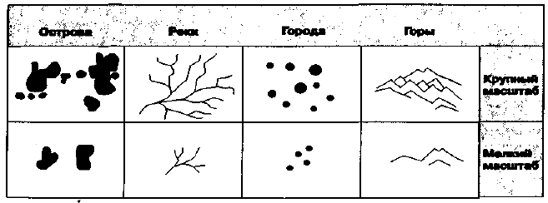
Рисунок 3.9. Зміна масштабу та зникнення об'єктів

Порівняння точкових, лінійних площадкових та поверхневих об'єктів, видимих на великомасштабній карті та зникаючих дрібномасштабній.
На відміну від пасивного, обумовленого можливостями збору даних, активне видалення об'єктів може використовуватися як при зборі даних, так та при створенні карти, а також при розробці картографічної бази даних. Схеми відбору (sampling schemes) які ми раніше розглядали, є яскравим прикладом усунення великих частин інформації про об'єкти, яка могла б бути зібрана. Ми також проводимо активне видалення об'єктів на карті або в самій цифровій базі даних перед завершенням створення карти. Тут як обмежувач діє швидше карта, ніж людина, що збирає інформацію. Дрібні населені пункти часто не показуються на картах щільно заселених областей, проте населені пункти такого ж розміру можуть з'являтися на картах областей з низькою щільністю населення. Аналогічно, ми можемо видаляти деякі дрібні або менш значні притоки річок, озера або острови під час картографічного процесу через нестачу місця на карті. Ця генералізує може бути такий простій, як виключення певної частини об'єктів, наприклад, кожного другого; або вона може включати набір правив (наприклад, виключення населених пунктів з кількістю жителів менше певного числа, видалення найбільш дрібних приток в річковій мережі). Який би набір методів не застосовувався, результатом буде менш детальна карта. Очевидно, що якщо у геоінформаційну систему вводяться дані, що пройшли процедуру спрощення, ви одержите картографічну БД з відсутністю деяких даних.
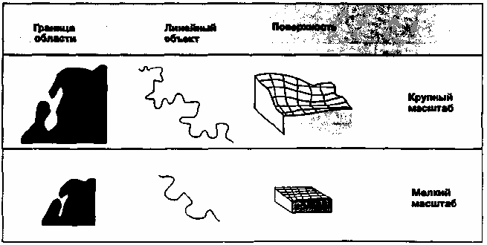
Рисунок 3.10. Зміна масштабу та згладжування

Відмітьте, як об'єкти спрощуються до збереження тільки найбільш представницьких характеристик.
Інший корисний метод спрощення називається згладжуванням (Рисунок 3.10). Цей процес перетворює деталізовані геометричні об'єкти на менш деталізовані.
Подібно до шаржів на відомих осіб, важливі геометричні характеристики зберігаються у вигляді спрощених геометричних форм. На картах, що показують прибережні райони, межі, звивисті річки або острови, ми можемо спрощувати лінії що представляють ці нерегулярні об'єкти, так, щоб їхнє існування було позначено але їхня просторова деталізація обмежена з тим, щоб їх все-таки можна було показати на карті. Введення таких карт в ГІС приводить до менш ніж задовільним результатам вимірювань довжин, форм, площ та інших геометричних характеристик. Але оскільки результати геоінформаційного аналізу часто представляються в картографічному вигляді, ми можемо визнати ці дві форми спрощення корисними створенні кінцевого результату нашого аналізу.

Лекція № 5 УМОВНОСТІ КАРТ та БАЗИ ДАНИХ ГІС

ОСОБЛИВОСТІ ДЕЯКИХ ВИДІВ КАРТ
Багато видів карт поширені унаслідок їхньої доступності, низької ціни та загальній корисності для геоінформаційних проектів.

Грунтові карти
Грунтові карти створюються в результаті наземних вимірювань та відбору профілів грунти (вертикальних перетинів грунту, витягуваних при бурінні).

Зоологічні карти
Бувають двох загальних типів: карти площадкових та точкових розподілів. Критерії вибору того або іншого типу карт для картографування місцеположень тварин погано розроблені, залишаючи фахівця по ГІС перед вибором серед широкого спектру методів відбору даних.

Зображення дистанційного зондування
Дані дистанційного зондування (ДДЗ) все ширше використовуються для введення в бази даних геоінформаційних систем, особливо там, де потрібен аналіз великих територій або аналіз змін на поверхні Землі. Датчики, або сенсори дистанційного зондування, використовувані для спостереження наземних об'єктів, можуть сприймати різні ділянки електромагнітного спектру, як у видимому діапазоні, так і поза ним. Вони забезпечують повторну зйомку тих же ділянок поверхні Землі через деякий інтервал часу, а також можуть створювати стерео зображення. Кожна система ДЗ унікальна та характеризується своїми особливостями. Але незалежно від типу використовуваних чутливих елементів, сенсори передають зображення у вигляді прямокутної матриці пікселів (від англ. "picture elements"). Розмір порції земний поверхні, що покривається одним пікселем, називається просторовим дозволом, чим менше розмір пікселя тим вище просторовий дозвіл.
Серед найбільш важких завдань, зв'язаних з використанням ДДЗ, знаходяться геометрична корекція та витягання корисної інформації із знімків (дешифрування).

Карти рослинності
Одні карти рослинності засновані виключно на класифікації видів (флористчні карти рослинності), тоді як інші класифікують типи рослинних співтовариств, треті використовують різні комбінації цих методів. У результаті широкої різноманітності таких комбінацій виник дивний набір сильно карт рослинності, що відрізняються, що утрудняє порівняння з сучасними картами.

Часові ряди карт
Часові ряди карт всіх видів потенційно корисні для просторово-
часового аналізу територій. Проте цей потенціал ослабляється тим, що в різні роки використовувалися різні інструменти збору даних, призначення карт були декілька різними, змінювалися системи класифікації і, як ми бачили, набір базових знань створює обмеження достовірності карт, які створювалися при його актуальності.

Лекція № 6 Геоінформаційні структури даних
Для ефективного виконання нашої роботи нам необхідне розуміння
структурної будови ГІС. Кожна система має свої власні унікальні структури, методи уявлення та способи аналізу просторових даних.

ІДЕЯ ПРЕДСТАВЛЕННЯ ПРОСТОРОВИХ ДАНИХ
Перш ніж приступити до нового рівня представлення реальності, який
дозволяє комп'ютеру оперувати з просторовими даними, буде непогано
пригадати, як ми перейшли від реальної Землі до абстрактніших уявлень
якими ми можемо оперувати в думці
Зібравши дані, ми ухвалюємо рішення про уявлення їх в графічній формі.
Ми порівнюємо та групуємо дані, вибираємо проекцію та систему координат та т.п. При цьому комп'ютер вимушує нас до певного погляду на наші дані. Комп'ютери не мислять як ми це розуміємо, не оперують вони безпосередньо та з візуальними або графічними об'єктами, як ми б зображали їх на листі паперу. Натомість до комп'ютерам потрібно звертатися на якому-небудь формальному.
Коли ми сформували наше уявлення про простір та просторових
відносинах, ми можемо організувати наші дані так, щоб в цьому був какой-
то сенс. Ми повинні створити формальну мову, яка дозволить комп'ютеру
використовувати його цифрове (з нулів та одиниць) бачення миру для визначення просторовій протяжності кожного об'єкту, його положення в якій-небудь координатній системі, розрізнення суміжних об'єктів та пізнання та сортування об'єктів по орієнтації, розміру, положенню та т.п.

ОСНОВНІ СТРУКТУРИ КОМП'ЮТЕРНИХ ФАЙЛІВ
Одна з найважливіших функцій ГІС - зберігання об'єктів та їхніх атрибутів таким чином який дозволяє нам вибирати, наприклад, для відображення, будь-яку комбінацію цих об'єктів. Це вимагає від комп'ютера здатності зберігати, відшукувати та вибирати записи встановлювати перехресні посилання та т.д.

Неврегульовані файли
Простою структурою файлу є неврегульований масив записів.
Єдиною перевагою такої структури файлу є те, що для додавання новому запису потрібно просто помістити її в кінець файлу, позаду всіх інших записів.
Відсутність впорядкованості робить пошук досить тривалим. Якщо вам
доводилося створювати картотеку, тоді ви напевно спробували б зробити це якось інакше особливо якщо кількість карток велике.

Послідовно впорядковані файли
Як ви знаєте, більшість картотек, як, наприклад, телефонні довідники
впорядковані за абеткою. Цей метод використовує порівняння кожного нового запису з що є для визначення того, де її місце. Такі послідовно впорядковані
файли (ordered sequential files) можуть використовувати букви алфавіту, як в нашому прикладі з картотекою, або числа, які теж мають певну послідовність.
Звичайною стратегією пошуку тут є так званий пошук діленням навпіл (або дихотомія). Пошук починається розділенням всього масиву записів на дві половини і вибіркою запису у середині. Якщо вона виявляється тією, що потрібна, тоді процедура пошуку закінчена. Якщо шуканий запис знаходиться раніше вибраного, тоді ми виконуємо ту ж операцію з першою половиною, якщо після — з другою.
Таким чином, програмі не потрібно проглядати велику частину файлу.

Індексовані файли
Кожному об'єкту може бути приписана велика кількість атрибутів, але ми фізично не можемо відсортувати запису у файлі одночасно більш ніж одним способом. та якщо для того атрибуту, по якому ми відсортували масив записів, ми можемо застосувати швидкий пошук діленням навпіл, тоді для всіх інших атрибутів нам доведеться виконувати утомливий послідовний пошук. Нам потрібен якийсь вихід адже ми ж не можемо пересортовувати файл для кожного запиту! Рішення для цього існує зовнішній індекс. Будується він от як: з початкового файлу в новий файл копіюються значення одного атрибуту для всіх записів разом з положеннями цих записів.
Тобто кожен запис в новому файлі складається із значення атрибуту та адреси запису в початковому файлі, з якої це значення було узято. Потім потрібно упорядкувати записи нового файлу відповідно до значень атрибуту. Тепер, щоб знайти запис заданим значенням атрибуту, ми можемо в новому файлі використовувати пошук діленням навпіл. Знайшовши потрібні записи в індексному файлі, ми одержимо адреси записів результатного файлу, по яким можемо одержати всі атрибути об'єктів. Таким чином, для пошуку в основному файлі використовується додатковий індексний файл, який називається зовнішнім індексом, а сам початковий файл, таким чином, став індексованим.
Ми можемо виносити в індексний файл декілька атрибутів, щоб організовувати пошук відразу по значенням цих декількох атрибутів.
Використання зовнішнього індексу має три умови. По-перше, вам потрібно знати наперед критерії, по яким проводитиметься пошук: для кожного критерію будується свій індексний файл. По-друге, посилання на всі додавання в початковий файл винні поміщатися у відповідні місця індексних файлів, щоб не порушувати їх впорядкованість. По-третє, якщо ви з якої-небудь причини не передбачите деякий критерій пошуку, тоді вам доведеться використовувати послідовний перебір для отримання потрібній інформації.

СТРУКТУРИ БАЗ ДАНИХ ДЛЯ УПРАВЛІННЯ ДАНИМИ
Ми рідко обмежуємося одним файлом, звичайно ми збираємо та використовуємо багато файлів. Організований набір взаємозв'язаних файлів даних називається базою даних. Складність роботи з множинними файлами в базі даних вимагає більш довершеного управління, що реалізовується системою управління базою даних (СУБД). Хоча постійно створюються все нові реалізації структур баз даних, існує всього три основних, з якими вам потрібно познайомитися, це ієрархічна (деревовидна) мережева та реляційна (таблична) структури баз даних.

Ієрархічна структура даних
У багатьох випадках існує взаємозв'язок між даними, звана відношенням
"один багатьом". Це відношення підрозуміває, що кожен елемент даних має
прямий зв'язок з деяким числом так званих "нащадків", і, звичайно кожен такий нащадок, у свою чергу, може мати зв'язок з своїми нащадками та т.п. Як випливає з назви, предки та нащадки безпосередньо зв'язані між собою, що робить доступ до даним простим та ефективним Така система добре ілюструється ієрархічною системою класифікації рослин та тварин, званою таксономией.
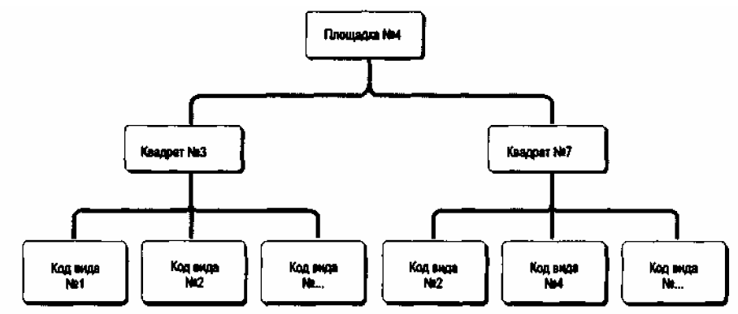
Рисунок 4.6. Ієрархічна структура БД

Показано галуження від предків до нащадків на основі ключових атрибутів.
Наприклад, тварини діляться на хребетні та безхребетні. У свою чергу
хребетні мають підмножину, звану ссавцях. Ссавці можуть бути далі розділені на підгрупи. Структура стає схожою на генеалогічне дерево, та насправді таксономісти використовують майже таку ж графічну форму для представлення відносин між видами. Головною характеристикою ієрархічній структури, що ілюструється таксономічним деревом, є прямий взаємозв'язок між однією гілкою та інший. Галуження засновано на формальних ключових ознаках які визначають просування по цій структурі від однієї гілки до іншої.

Мережеві структури
Атрибутивні та геометричні дані можуть зберігатися в різних місцях, що
зажадає встановлення великого числа зв'язків між графічною та атрибутивною частинами БД. У такому разі потенційне число галужень та пов'язаних з ними ключів ієрархічної структури може стати дуже великим. Така незграбність виникає головним чином тому, що ієрархічна структура даних більше всього підходить коли між елементами даних потрібно встановлювати зв'язки "один до одного" або "один до багатьом".
Мережеві БД ГІС використовують відношення "багато до багатьом", при якому один елемент може мати багато атрибутів, при цьому кожен атрибут пов'язаний явно з багатьма елементами. Для реалізації таких відносин разом з кожним елементом даних може бути зв'язана спеціальна змінна, звана покажчиком (pointer), яка направляє нас до всіх інших елементів даних, пов'язаних з цим (Рисунок 4.7). Замість того, щоб обмежуватися деревовидною структурою зв'язків, кожен окремий елемент даних може бути прямо пов'язаний з будь-яким місцем бази даних, без введення відношення "предок-нащадок".
Мережеві структури звичайно розглядаються як удосконалення ієрархічних структур, оскільки вони менш жорсткі та можуть представляти відношення "багато до багатьом". Тому вони допускають набагато більшу гнучкість пошуку, ніж ієрархічні структури. Також на відміну від ієрархічних структур вони зменшують надмірність даних. Їхнім головним недоліком є те, що у великих БД ГІС кількість покажчиків може стати дуже великим, вимагаючи значною витрат пам'яті. Додатково, хоча зв'язки між елементами даних гнучкіші, вони все ж таки повинні бути явно визначені допомогою покажчиків. Численні можливі зв'язки можуть перетворитися на вельми
заплутану мережу, приводячи часто до плутанини, втрачених та помилкових зв'язків.
У ній дані зберігаються як впорядковані записи або рядки значень атрибутів. Атрибути об'єктів групуються в окремих рядках в виді так званих відносин (relations), оскільки вони зберігають свої положення в кожному рядку та безумовно пов'язані один з одним. Кожна колонка містить значення одного атрибуту для всього набору об'єктів. Атрибути об'єктів можуть також об'єднуватися в інші, зв'язані, таблиці.
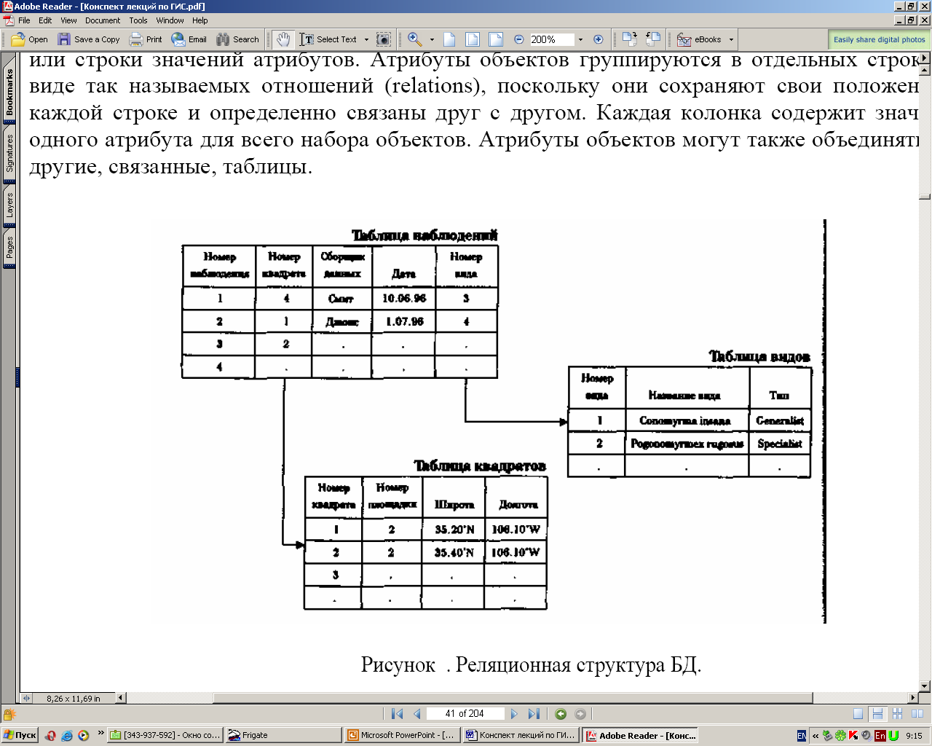
Реляційна структура БД
Реляційні системи засновані на наборі математичних принципів, званих
реляційною алгеброю або алгеброю відносин, що встановлює правила проектування і функціонування таких систем. Оскільки реляційна алгебра грунтується на теорії множин, кожна таблиця відносин функціонує як множина, та перше правило свідчить, що таблиця не може мати рядка, який повністю співпадає з якою-небудь іншим рядком. Оскільки кожний з рядків унікальний, одна або декілька колонок можуть використовуватися для визначення критерію пошуку. Так, прикладом використання одній колонки для визначення критерію пошуку може бути вибір унікального особистого номера соціального страхування, номери телефону, домашньої адреси та інших, наявних інших колонках тієї ж таблиці при виборі певного імені з першої колонки. Такий критерій пошуку називається первинним ключем (primary key) для пошуку значень в інших колонках бази даних [Date, 1986]. Всякий рядок таблиці повинен мати унікальне значення в колонці первинного ключа, інакше ми не зможемо однозначно ідентифікувати об'єкти по первинному ключу.
Реляційні системи цінні тим, що дозволяють нам збирати дані достатньо
прості таблиці, при цьому завдання організації даних також прості. При необхідності ми можемо стикувати рядки з однієї таблиці з відповідними рядками з іншої таблиці, використовуючи той, що пов'язує механізм, званий реляційним з'єднанням (relational join). Оскільки реляційні системи переважають в ГІС та оскільки для ГІС створені досить великі бази даних. Будь-яка кількість таблиць може бути "зв'язана".
З'єднання відбувається по рівності значень колонки первинного ключа однієї таблиці з іншою колонкою другої таблиці. Колонка другої таблиці, з якою зв'язаний первинний ключ, називається зовнішнім ключем (foreign key). Знову ж таки, значення зв'язаних рядків передбачаються такими, що знаходяться в тих же позиціях для гарантії відповідності. Цей зв'язок означає, що всі колонки другої таблиці прив'язані до колонок першої таблиці. Завдяки цьому кожна таблиця може бути найбільш простій, полегшуючи управління даними. Ви можете прив'язати сюди третю таблицю, узявши колонку другої таблиці, яка буде використовуватися як первинний ключ до відповідної ключової колонки (тепер званій зовнішнім ключем) третьої таблиці. Процес може продовжуватися приєднанням все нових простих таблиць для проведення досить складного пошуку причому набір таблиць залишається дуже простим та легко підтримуваним. Цей підхід усуває плутанину, властиву розробці баз даних з використанням мережевих систем.
Щоб ми могли встановлювати реляційні з'єднання, кожна таблиця винна
мати хоч би одну загальну колонку з іншою таблицею, з якою ми бажаємо встановити таке з'єднання. Ця надмірність якраз те, що перш за все та забезпечує реляційне з'єднання. Проте, по можливості, надмірність слід зменшувати. Для визначення вигляду, який ваші таблиці повинні мати, встановлений набір правив званих нормальними формами (normal forms). Ми розглянемо три основні нормальні форми.
Перша нормальна форма стверджує, що таблиця повинна складатися з рядків і колонок і, оскільки колонки використовуватимуться як ключі пошуку, в кожній них на кожному рядку повинно знаходитися тільки одне значення. Уявіть собі, як важко було б шукати інформацію по назві, якби колонка назви мала по декілька значень в кожному рядку.
Друга нормальна форма вимагає, щоб кожна колонка, що не є
первинним ключем, повністю залежала від первинного ключа. Це спрощує таблиці і зменшує надмірність обмеженням, що кожен рядок даних може бути знайдений тільки через її первинний ключ. Якщо ви хочете знайти заданий рядок, використовуючи інші відносини, тоді ви можете використовувати реляційне з'єднання замість того, щоб дублювати колонки в різних таблицях.
Третя нормальна форма, пов'язана з другою, вимагає, щоб колонки, які не є первинним ключем, "залежали" від первинного ключа, в той час, як первинний ключ не залежить від якого-небудь не первинного ключа. Іншими словами, ви винні використовувати первинний ключ для пошуку значень в інших колонках, але вам не потрібно використовувати інші колонки для пошуку значень в колонці первинного ключа. Мета, знову же, — зменшення надмірності, використання найменшого числа колонок.

Лекція № 7 ГРАФІЧНЕ ПРЕДСТАВЛЕННЯ ОБ'ЄКТІВ І ЇХНІХ АТРИБУТІВ
Існують два основні методи представлення географічного простору.
Перший метод використовує квантування (quantization), або розбиття простору на безліч елементів, кожний з яких представляє малу, але цілком визначену частина земної поверхні. Цей растровий (raster) метод може використовувати елементи будь-якої відповідної геометричної форми за умови, що вони можуть бути сполучені утворення суцільної поверхні, що представляє весь простір області, що вивчається.
Хоча можливі багато форм елементів растру, наприклад, трикутна або шестикутна, звичайно простіше використовувати прямокутники, а ще краще квадрати які називаються осередками (grid cells). У растрових моделях осередку однакові розміру, але це не є обов'язковою вимогою для розбиття простору на елементи, яке не виконується в не дуже широко використовуваному підході, званому квадродеревом. У даному розділі ми розглянемо моделі, в яких всі осередки однакового озміру, та представляють таку ж кількість географічного простору, як будь-які інші.
Растрові структури даних не забезпечують точної інформації об місцеположенні, оскільки географічний простір поділене на дискретні осередки кінцевого розміру. Замість точних координат точок ми маємо окремі осередки растру, в ких ці крапки знаходяться. Це ще одна форма зміни просторової мірної яка полягає в тому, що ми зображаємо об'єкт, що не має вимірювань (крапку), з допомогою об'єкту (осередки), що має довжину та ширину. Лінії, тобто одновимірні
об'єкти, зображаються як ланцюжки сполучених осередків. Знову ж таки, тут має місце міна просторової мірної від одновимірних об'єктів до двомірних структур.
Кожна точка лінії представляється осередком растру, та кожна точка лінії винна находитися десь всередині одному з осередків растру. Легко побачити, що ця структура даних зображає лінії ступінчастим чином (Рисунок 4.9). Цей ступінчастий вигляд також иявляється при зображенні областей за допомогою осередків растру.
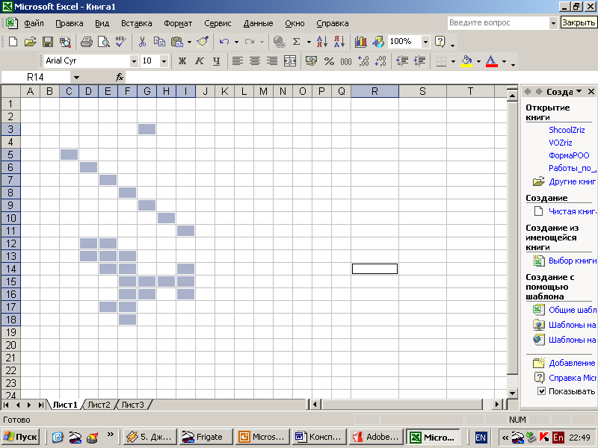
Рисунок 4.9. Растрове представлення графіки

Рисунок показує крапки, лінії та області як об'єкти квантованого географічного простору. Растрові структури не містять точною координатній інформації для таких об'єктів.
У растрових системах є два способи включення атрибутивної інформації об
об'єктах. Простим є привласнення значення атрибуту (наприклад, класу рослинного покриття) кожному осередку растру. Розподіляючи ці значення, ми в кінцевому підсумку дозволяємо позиціям значень атрибутів грати роль місцеположень об'єктів.
Наприклад, якщо числом 10 ми представляємо водну поверхню, та записуємо його в ліву верхній осередок растру, тоді за умовчанням цей осередок є ділянкою земної поверхніщо представляє воду. Таким чином ми можемо кожному осередку на даній карті привласнити тільки одне значення атрибуту. Альтернативний підхід, а насправді, - розширення тільки що описаного, полягає в скріпленні кожного осередку растру з базою даних, так що будь-яке число атрибутів може бути привласнено кожному осередку растру. Цей підхід стає все більш переважаючим, оскільки він зменшує об'єм даних, що зберігаються, та може забезпечувати зв'язок з іншими структурами даних, які також використовують СУБД для зберігання та пошуку даних.
Хоча абсолютне місцеположення не є явною частиною растрової структури
даних, воно підрозумівається відносним положенням осередків. Таким чином, лінія
представляється осередками в певних положеннях щодо один одного; області представляються суміжними осередками. Як ви могли здогадатися, чим більше розмір осередку тим більшу площу землі вона покриває, тобто, тим нижче (грубіше) дозвіл (resolution) растру, та тим менше точність положень крапок, ліній та областей
представлених даною структурою.
Другий метод представлення географічного простору, званий
векторним (vector), дозволяє задавати точні просторові координати явним
образом. Тут підрозумівається, що географічний простір є безперервним, а
не квантованим на дискретні осередки. Це досягається приписуванням точкам пари
координат (X та Y) координатного простору, лініям зв'язній послідовності пар
координат їхніх вершин, областям замкнутій послідовності сполучених ліній
початкова та кінцева точки якої співпадають.
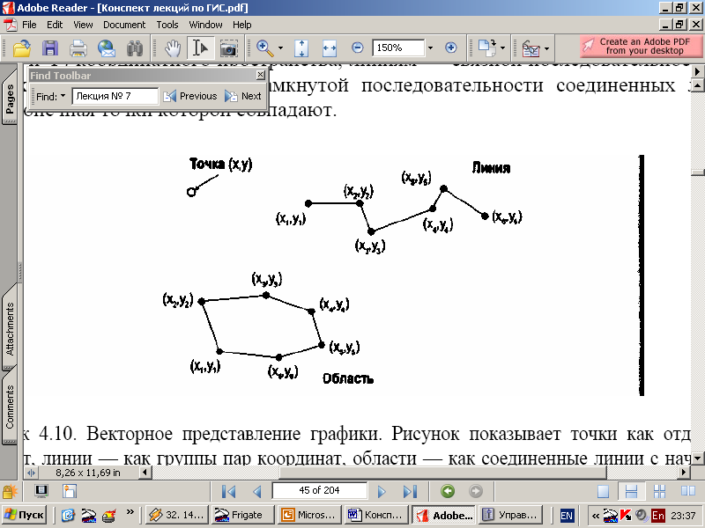
Рисунок 4.10. Векторне представлення графіки

Рисунок показує крапки як окремі пара координат, лінії — як групи пар координат, області — як сполучені лінії з початком і кінцем в одній крапці.
Векторна структура даних показує тільки геометрію картографічних
об'єктів. Щоб додати їй корисність карти, ми пов'язуємо геометричні дані з відповідними атрибутивними даними, що зберігаються в окремому файлі або в базі даних. Завдяки цьому контурне зображення об'єктів стає більше схожим карту. У растровій структурі ми записували значення атрибуту в кожен осередок, в векторному ж уявленні ми використовуємо зовсім інший підхід, зберігаючи в явному вигляді власне графічні примітиви без атрибутів та покладаючись на зв'язок з окремою атрибутивною базою даних.
У векторних структурах даних лінія полягає два або більш за пари координат. Для один відрізка достатньо двох пар координат, що дають положення та орієнтацію в просторі. Складніші лінії складаються з деякого числа відрізків, кожний яких починається та закінчується парою координат. Для кривих ліній може використовуватися наближене зображення за допомогою великого числа коротких прямих відрізків. Чим коротше відрізки, тим більше точно вони представляють складну лінію. Таким чином, ми бачимо, що хоча векторні структури даних краще представляють положення об'єктів в просторі, вони не абсолютно точні. Вони все ж таки є наближеними зображенням географічного простору.
Хоча деякі лінії існують самостійно та мають визначену атрибутивну інформацію, інші, складніші набори ліній, звані мережами містять також додаткову інформацію про просторові відносини цих ліній.

БАГАТОШАРОВІ МОДЕЛІ ДАНИХ ГІС
В той час, як растрові та векторні структури даних дають нам засоби
відображення окремих просторових феноменів на окремих картах, все ж таки
існує необхідність розробки складніших підходів, званих моделями даних, для включення в базу даних взаємин об'єктів, скріплення об'єктів та їх атрибутів, забезпечення сумісного аналізу декількох шарів карти.

Растрові моделі
Як мовилося на початку нашого обговорення растрових структур даних, кожна осередок в простій такій структурі пов'язана з одним значенням атрибуту. Для створення растрової тематичної карти ми збираємо дані про певну тему у формі
двомірного масиву осередків, де кожен осередок представляє атрибут окремої теми. Такий двомірний масив називається покриттям (coverage). Ми можемо використовувати покриття для представлення різних типів тематичних даних (землекористування рослинність, тип грунту, поверхнева геологія, гідрологія та т.д.). Крім того, цей підхід дозволяє нам фокусувати увагу на об'єктах, розподілах та взаємозв'язках тим без непотрібної плутанини. Оскільки найчастіше ми цікавимося взаємозв'язками одній теми, скажімо, типу грунту, з іншими, тоді створюємо окреме покриття для кожної додаткової теми. Тоді ми можемо скласти ці покриття, в яких поєднання всіх тим може адекватно моделювати всі необхідні характеристики області вивчення. Якщо ми цікавимося тільки природними феноменами, тоді кожен важливий компонент буде представлений окремо, а разом вони дадуть нам повний, багатоаспектний вигляд що вивчається області.

Рисунок. Три растрові моделі даних для множинних покриттів:
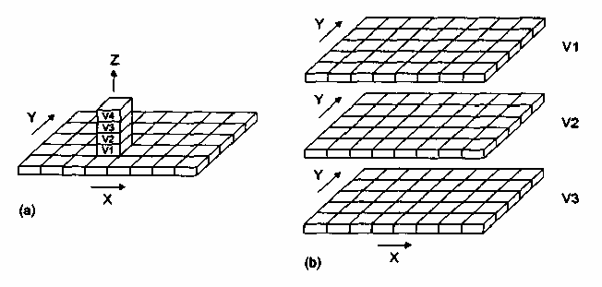
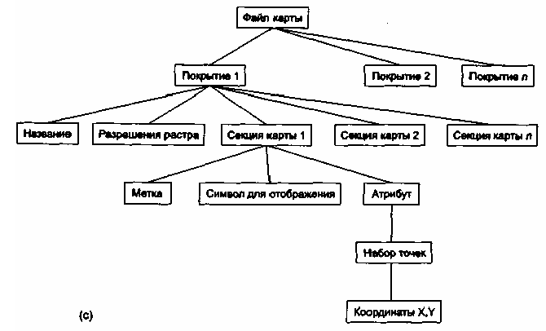
а) Модель GRID/LUNR/MAGI; b) Модель IMGRID; з) Модель MAP.

Друга модель растрових даних, яку назвемо моделлю даних IMGRID
(Рисунок b). Тут ми приймемо, що білі осередки це "вода", а чорні — "не вода". Ми спростили тему нашої карти до зберігання одного простого атрибуту, а нецілої теми. У цьому випадку нам немає необхідності зберігати широкий спектр значень для кожного покриття.
Натомість ми можемо використовувати числа 1 (білі квадрати) для позначення
присутність води та 0 (чорні квадрати) для позначення її відсутності. А як би ми представили тематичну карту землекористування, що містить, скажімо, чотири категорії зони відпочинку, сільського господарства, промисловості та житла? Кожний з цих атрибутів повинен бути виділений як самостійний шар. Один шар містив би ознаку тільки сільського господарства, 1 та 0 для нього означали б відповідно наявність та відсутність такий діяльності в кожному осередку растру. Аналогічно представляються відпочинок, промисловість і житло, причому прямо адресується тепер кожна ознака, а не осередки растру, як було в моделі даних GRID/LUNR/MAGI. Зрештою, шари можна скласти "вертикально" для отримання єдиної карти.
Система IMGRID має дві основні переваги. По-перше, ми маємо безперервну структуру, яка більше нагадує карту. Тобто, ми зберігаємо двомірні масиви чисел для різних шарів, а не масив стовпчиків. По-друге, ми зменшили діапазон значень для кожного шару до одного двійкового розряду. Це спростить наші обчислення і усуне необхідність в складній легенді карти.

Методи стиснення растрових даних
Перш ніж закінчити обговорення растрових моделей даних, ми винні розглянути чотири методи зберігання растрових даних, яким властива істотна економія дискового простору. Методи стиснення растрових даних працюють всередині підсистеми зберігання та редагування ГІС, але вони можуть викликатися та безпосередньо на етапі введення інформації в ГІС.
Перший метод стиснення растрових (і не тільки растрових) даних називається
груповим кодуванням.
Припустимо, що ви бачите велику групу осередків растру, що представляє деяку область. Якщо ви почнете з одного кута, задавши його координати та значення осередку, потім перейдете по головним напрямам (вниз, вгору, праворуч, вліво) уздовж області, записавши число, що представляє напрям, та ще одне, рівне кількості осередків, на яку ви перемістилися, тоді для запису області буде потрібно всього лише декілька чисел. Таким образом, ви б зберегли ще більше місця на диску і, звичайно, часі ручного введення.
Цей метод називається цепочечним кодуванням (raster chain codes), він буквально прокладає ланцюг осередків растру уздовж межі кожної області. Загалом, ви указуєте координати (X,Y) почала, значення осередків для всієї області, а потім вектора напрямів що показують, куди рухатися далі, де повернути та як далеко йти. Звичайно вектори описуються кількістю осередків та напрямом у вигляді чисел 0,1,2,3, відповідних руху вгору, вниз, праворуч та ліворуч.
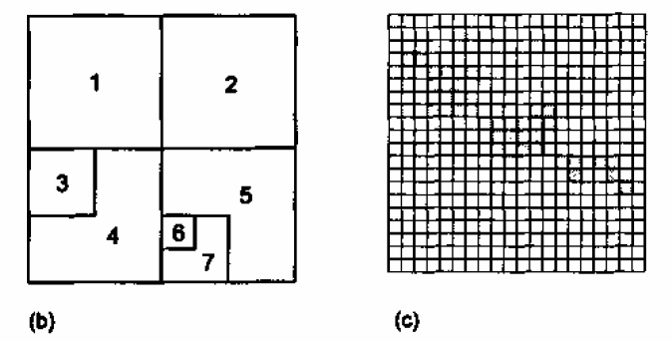
Рисунок 4.12. Методи стиснення растрових даних. а) групове кодування, b) блокове кодування, з) цепочечне кодування, d) квадродерево.

Є ще два підходи до стиснення растрової інформації, обидва орієнтовані
квадратні матриці. Перший, званий блоковим кодуванням (block codes), є модифікацією групового кодування. Замість вказівки початкової та кінцевої точок і
значення осередків, ми вибираємо квадратну групу осередків растру та призначаємо початкову точку скажімо, центр або кут, беремо значення осередку та повідомляємо
комп'ютеру ширину квадрата осередків. Як бачите, це, по суті, двомірне групове кодування. Таким чином може бути записана кожна квадратна група осередків, включаючи та окремі осередки, з мінімальною кількістю чисел. Звичайно, якщо ваше покриття має дуже мало великих квадратних груп осередків, цей метод не дасть значного виграшу в об'ємі пам'яті. Але в такому випадку та групове кодування може бути неефективне, коли є мало довгих ланцюжків однієї величини. Але все таки більшість тематичних карт мають достатньо велика кількість таких груп, та блокове кодування тому дуже ефективно.
Квадродерево (Quadtree), останній метод стиснення растрових, що розглядається нами даних, дещо складніше. Як та блокове кодування, квадродерево засновано на квадратних групах осередків растру, але в даному випадку вся карта послідовно ділиться на квадрати з однаковим значенням атрибуту всередині. Спочатку квадрат розміром зі всю карту ділиться на чотири квадранти (СЗ, СВ, ЮЗ, ЮВ). Якщо один з них однорідний (тобто містить осередки з одним та тим же значенням), тоді цей квадрант записується та більше не бере участь в діленні. Кожен квадрант, що залишився, знову ділиться на чотири квадранти, знову СЗ, СВ, ЮЗ, ЮВ. Знову кожен квадрант перевіряється на однорідність. Всі однорідні квадранти записуються, та кожний з тих, що залишилися ділиться далі та перевіряється, поки вся карта не буде записана як безліч квадратних груп осередків, кожна з однаковим значенням атрибуту всередині. Найдрібнішим квадратом є один осередок растру.
Системи, засновані на квадродереві, називаються системами із змінним дозволом, оскільки вони можуть оперувати на будь-якому рівні ділення квадродерева.
Користувачі можуть вирішувати, який рівень дозволу потрібен для їхніх розрахунків. Крім того завдяки високому ступеню компресії даних цього методу, в одній системі можуть зберігатися дуже великі бази даних масштабу континенту та навіть всієї Землі.
Найбільшою трудністю для квадродерева є метод розділення осередків растру на регіони. У блоковому кодуванні рішення ухвалюється цілком на основі існування
квадратних груп однорідності незалежно від того, де вони знаходяться на карті. У
квадродерева ділення на квадранти фіксовано, тому деякі однорідні регіони виявляються розбитими декілька квадрантів. Це приводить до деяких труднощів при аналізі форми та розподіли, які доводиться долати достатньо складними обчислювальними методами, що виходять за рамки даної книги. ГІС використовуючі квадродерево, функціонують на робочих станціях та PC в середовищі різних операційних систем. Такі програми використовуються по всьому світу та пропонують деякі цікаві можливості, особливо для тих, хто працює з дуже великими базами даних.

Лекція № 8 Векторні моделі даних
Векторні структури даних дають представлення географічного простору
зрозумілішим способом та очевидно більше нагадують добре відомі паперові карти. Вони представляють просторове положення об'єктів явним чином, зберігаючи атрибути найчастіше в окремому файлі для подальшого доступу. Існують декілька способів об'єднання векторних структур даних у векторну модель даних що дозволяє нам досліджувати взаємозв'язки між показниками всередині одного покриття або між різними покриттями. Ми розглянемо їх на прикладі трьох основних типів: спагетти-моделі, топологічної моделі та кодування ланцюжків векторів. Хоча існують та інші типи, та багато варіантів кожного.
Простою векторною структурою даних є спагетти-модель, яка по суті переводить "один в один" графічне зображення карти. Можливо, вона представляється більшістю з нас як найбільш природна або найбільш логічна, в основному тому, що карта реалізується як умоглядна модель. Хоча назва звучить декілька дивно, воно насправді вельми точно по суті. Якщо уявити собі покриття кожного графічного об'єкту нашої паперової карти шматочком (одним або декількома) макаронів, тоді ви одержите достатньо точне зображення того, як ця модель працює.
Кожен шматочок діє як один примітив: дуже короткі для крапок, довші . для відрізків прямих, набори відрізків, сполучених кінцями для меж областей.
Кожен примітив один логічний запис в комп'ютері, записаний як рядки змінної довжини пар координат (X.Y).

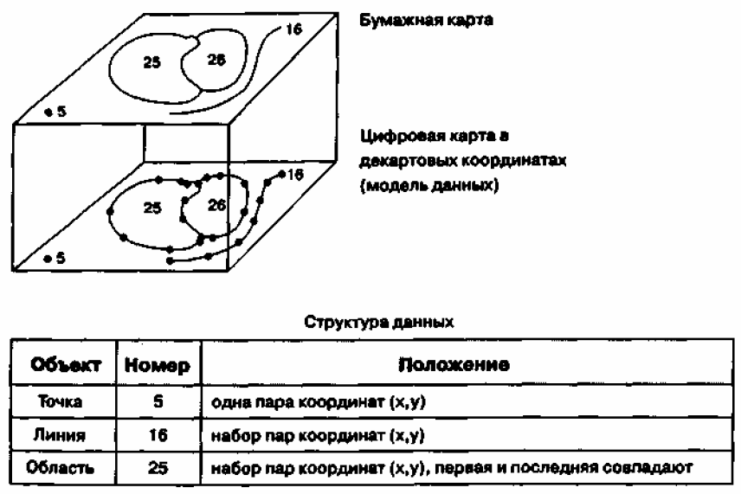

Рисунок 4.13. Спагетти-модель векторних даних. Немає явної топологічної інформації модель — прямий переклад графічного зображення.

У цій моделі сусідні області повинні мати різні ланцюжки спагетти для загальних сторін. Тобто, не існує областей, для яких який-небудь ланцюжок спагетти був би загальній. Кожна сторона кожної області має свій унікальний набір ліній та пар координат. Хоча, звичайно, загальні сторони областей, навіть будучи записаними окремо в комп'ютері, повинні мати однакові набори координат.
Оскільки спагетти-модель виглядає як переклад "один до одного" аналогової карти просторові відносини між об'єктами (топологія), наприклад, такі, як положення суміжних областей підрозуміються, а не записуються в комп'ютер в явному вигляді. та всі відносини між всіма об'єктами повинні обчислюватися незалежно.
Результатом відсутності такого явного опису топології є величезна додаткове обчислювальне навантаження, яке утрудняє вимірювання та аналіз. Але так як спагетти-модель дуже сильно нагадує паперову карту, вона є ефективною методом картографічного відображення та все ще часто використовується в комп'ютеризованій картографії, де аналіз не є головною метою.
На відміну від спагетти-моделі, топологічні моделі (Рисунок ), як це витікає з
назви, містять топологічну інформацію в явному вигляді. Для підтримки просунутих аналітичних методів потрібно внести до комп'ютера якомога більше явній топологічній інформації. Топологічна модель даних об'єднує рішення деяких з найчастіше використовуваних в географічному аналізі функцій. Це забезпечується включенням в структуру даних інформації про суміжність для усунення необхідності визначення її при виконанні багатьох операцій. Топологічна інформація описується набором вузлів та дуг. Вузол (node) більше, ніж просто крапка звичайно цей перетин два або більш за дуги, та його номер використовується для посилання на будь-яку дугу, якою він належить. Кожна дуга (arc) починається та закінчується або в крапці перетини з іншою дугою, або у вузлі, що не належить іншим дугам. Дуги утворюються послідовностями відрізків, сполучених проміжними (формоутворювальними) крапками. В цьому випадку кожна лінія має два набори чисел: пара координат проміжних крапок та номера вузлів. Крім того, кожна дуга має свій ставляє її початок та кінець.
Обідентифікаційний номер, який використовується для вказівки того, які вузли предласті, обмежені дугами, також мають ідентифікуючі їхні коди, які використовуються для визначення їхніх відносин з дугами. Далі, кожна дуга містить явну інформацію про номери областей зліва та праворуч від неї, що дозволяє знаходити суміжні області. Ця особливість даної моделі дозволяє комп'ютеру знать дійсні відносини між графічними об'єктами. Іншими словами, ми маємо векторну модель даних, яка краще відображає просторові взаємини.
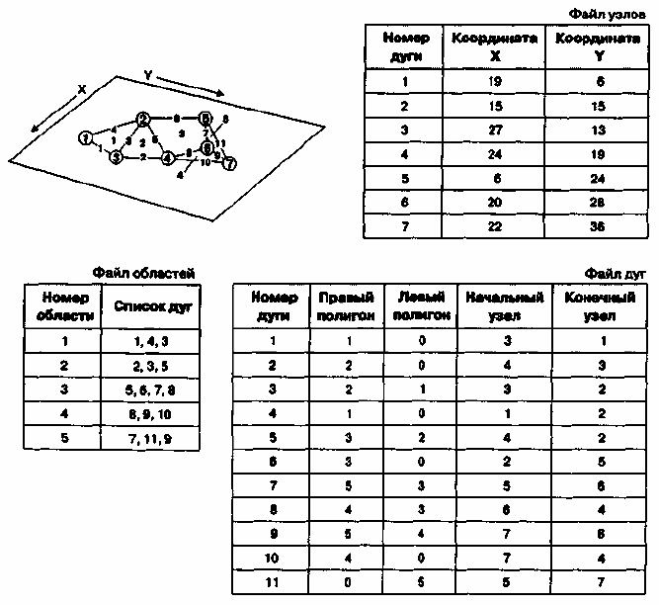
Рисунок 4.14. Топологічна векторна модель даних. Звернете увагу на включення явній інформації про з'єднання вузлів, дуг та областей.

Розроблені та застосовуються декілька топологічних моделей даних. Всі вони
небагато розрізняються, та ми подивимося на деякі найбільш загальні з них з тим, щоб з'ясувати, як можна їх реалізувати. Можливо, найбільш відомою є модель GBF/DIME (geographic base file/dual independent map encoding), створена Бюро перепису США для зберігання в комп'ютері вуличної мережі, використовуваної при переписах, що проходять кожні десять років (Рисунок а). У ній дуги використовуються для представлення вулиць, річок рейкових шляхів та т.п. У цій топологічній структурі даних кожна дуга закінчується при зміні напряму або при перетині з іншою дугою (тобто, не використовуються проміжні крапки), а вузли ідентифікуються кодами. Додатково до базової топологічній моделі, GBF/DIME привласнює дугам коди напрямів у формі пар
Початковий вузол Кінцевий вузол. Цей підхід спрощує перевірку втрати вузлів при редагуванні. Якщо, наприклад, ви хочете подивитися, чи не втратив контур полігону які-небудь дуги, просто перевірте збіг початкового вузла кожної дуги з кінцевим вузлом попередньої дуги. Якщо десь виявиться неспівпадання, тоді це означає, що якась дуга втрачена.
Додатковою корисною властивістю системи GBF/DIME є те, що для кожної дуги явно визначені поштові адреси та координати UTM, що забезпечує доступ до адрес через координати. Проте, цю модель даних переслідує та ж проблема, що і базову топологічну модель і, звичайно, спагетти-модель теж. Оскільки немає певного порядку, в якому відрізки зустрічаються в системі, тоді щоб знайти якийсь конкретний відрізок, програма повинна виконати утомливий послідовний пошук по всієї базі даних. А це найповільніший з можливих способів пошуку. Більш того GBF/DIME заснована на ідеї теорії графів, де не важлива форма лінії, що сполучає будь-які дві крапки. Тому сторона багатокутника, використовувана для позначення; звивистої межі річки, буде записана не як крива лінія, а як пряма між двома крапками, а результуюча модель не матиме графічної точності, до якої ми звикли, спілкуючись з паперовими картами.
Деякі проблеми GBF/DIME були усунені з розробкою іншої системи TIGER (topologically integrated geographic encoding and referencing system), створеній використання в переписі США 1990 років (Рисунок Ь). У цій системі крапки, лінії і області можуть адресуватися явно, тому ділянки перепису можуть вибиратися прямо по номеру ділянки, а не через інформацію про суміжність, що міститься в зв'язках. Крім того оскільки ця модель не покладається не тільки на теорію графів, об'єкти реального миру, такі як звивисті річки та нерегулярна берегова лінія відображаються графічно точніше.
Тому файли TIGER корисні також та для досліджень, не пов'язаних з переписом.
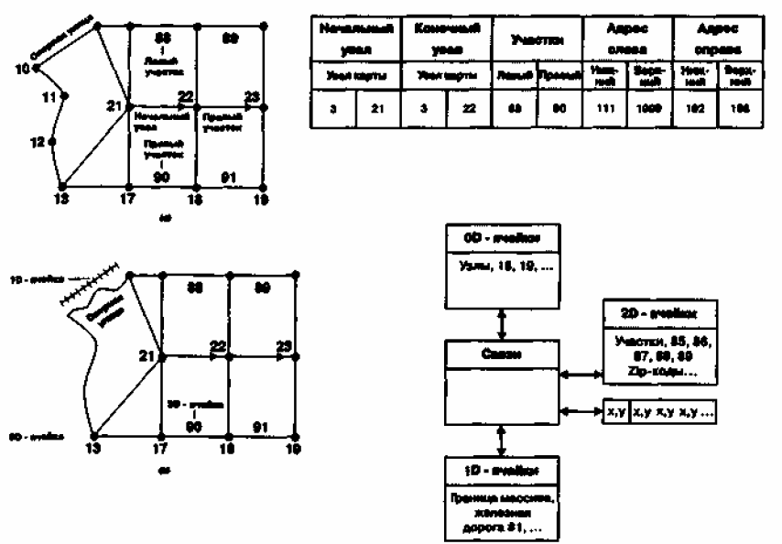
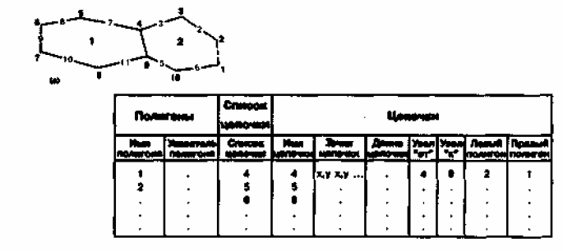
Рисунок 4.15. Топологічні моделі даних. Приклади топологічних векторних моделей даних: а) GBF/DIME, b) TIGER, з) POLYVRT.

Ще одна модель, розроблена Пьюкером та Крісменом [Peucker and Chrisman 1975], та реалізована пізніше в Гарвардській лабораторії комп'ютерної графіки [Peuquet 1984], називається POLYVRT (POLYgonconVfeRTer) (Рисунок 4.15с). Як та TIGER, вона усуває неефективність зберігання та пошуку, властиву базовій топологічній моделі роздільним зберіганням кожного типу об'єктів (крапки, лінії, області). Ці окремі об'єкти потім зв'язуються в ієрархічну структуру даних, де крапки через покажчики пов'язані з лініями, а лінії з областями. Кожен набір відрізків, званий в даній моделі ланцюжком, починається та закінчується в певних вузлах (перетинах два ланцюжків). І, як та в GBF/DIME, кожен ланцюжок містить явну інформацію об напрямі у формі "Початковий вузол Кінцевий вузол", а також ідентифікатори правих і лівих областей (Рисунок з).
Як та TIGER, POLYVRT має перевагу окремого зберігання кожного об'єктів: ви можете вибрати крапки, лінії або області за бажанням, ідентифікуючи їх по кодам (які, звичайно, пов'язані із записами їхніх атрибутів). Оскільки в POLYVRT списки ланцюжків, навколишні полігони, зберігаються в явному вигляді та зв'язані через покажчики з кожним полігоном, розмір БД визначається більшою мірою числом полігонів, ніж складністю їхніх геометричних форм. Це підвищує ефективність зберігання та пошуку особливо у разі складних полігональних форм, що зустрічаються у багато природних об'єктів. Головний недолік POLYVRT це трудність виявлення невірного покажчика для заданого полігону поки він не буде реально вибраний, та навіть тоді ви винні точно знать, що цей полігон повинен представляти.

Векторна модель для представлення поверхонь
Поверхні є фундаментальними явищами, які ми моделюємо з допомогою ГІС. Вони істотно розрізняються за способом уявлення, особливо векторним. У растрі географічний простір підрозумівається дискретним, кожна осередок растру займає певну площу. В межах цього дискретизированного, або квантованого, простори осередок може мати атрибут абсолютного значення висоти яке найбільш представницький для цього осередку. Це може бути найвище або найнизче значення або якась середня величина висоти. Таким чином, що існують растрові структури даних цілком здатні представляти поверхні.
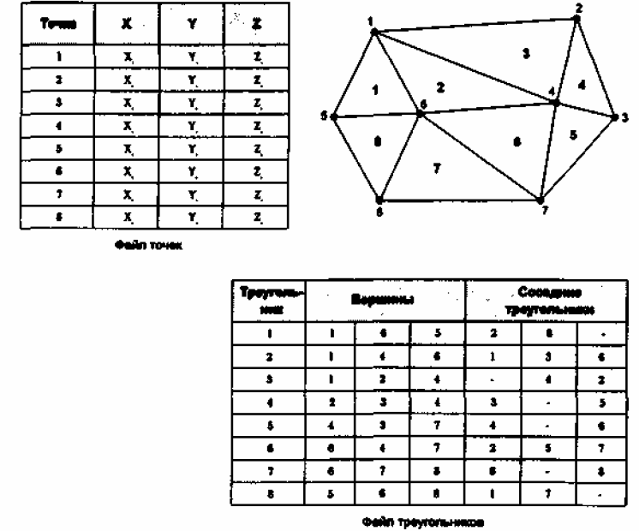
Рисунок 4.17. Модель TIN. Векторне представлення поверхонь утворюється з'єднанням крапок з відомими значеннями висоти. Модель називається нерегулярною триангуляційною мережею (TIN).

Але у разі векторів картина зовсім інша. Для визначення простору як поверхні ми повинна квантувати її якимсь способом, який охороняє важливі зміни поверхневій інформації та побічно виражає області з однаковими даними висоти.
Ми можемо моделювати поверхню, створюючи послідовності регулярно або нерегулярно певних крапок. Кожна крапка має явно задану висоту. Проводячи через три довколишні точки площини, ми можемо зобразити трикутну область постійного ухилу. Одержані таким чином трикутники створюють структуру що представляє модель земної поверхні.
Ця модель, звана нерегулярною триангуляційною мережею (TIN), дозволяє нам використовувати для опису рельєфу точки деякої сітки. Крапки можуть розміщуватися як регулярно, так та нерегулярно. Для отримання моделі поверхні нам потрібно з'єднати пара крапок ребрами певним способом, званим тріангуляцією. Тоді, для необхідності отримання тривимірного представлення,TIN може бути показана у вигляді дротяній моделі або моделі із закрашеними гранями. Окрім побудови TIN, точкові дані можуть використовуватися для традиційного представлення поверхонь изолиниями.

Гібридні та інтегровані системи
Ми пройшли шлях ускладнення від файлових структур через СУБД до моделей просторових даних. Більшість растрових систем прості настільки, що сама модель даних дає відносно повний опис. У векторних же системах існують два основні підходи до інтеграції графічних елементів моделі даних з БД атрибутів.
Корисно розглянути ці дві моделі не тільки тому, що вони розрізняються в основі, але і тому, що векторні ГІС зараз домінують на ринку. Двома головними типами векторних ГІС є інтегровані та гібридні системи.
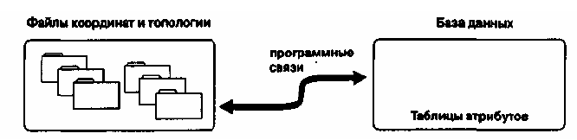
Гібридна векторна ГІС із зберіганням атрибутів в зовнішній БД. Файли графічних даних програмно зв'язуються з СУБД, що зберігає атрибутивну інформацію.

Існування гібридної моделі даних ГІС підтвердження того, що хоча її структури даних ефективні по відношенню до графічних характеристик об'єктів, їм не дістає тієї ж ефективності в управлінні атрибутивними даними. та навпаки, СУБД общепризнанны як засіб управління атрибутивними типами даних, але погано пристосовані до роботи з графічними об'єктами. Виглядає цілком логічним, що програмне об'єднання цих двох технологій дозволить узяти краще з кожної. Для реалізації цього підходу координатні та топологічні дані, потрібні для графіки зберігаються як окремий набір файлів (Рисунок 4.18). Таблиці атрибутів, що містять все необхідні описові дані для кожного графічного об'єкту, зберігаються окремо або в інших файлах, або під управлінням СУБД загального призначення. Зв'язок між графікою та атрибутами здійснюється через ідентифікаційні коди графічних об'єктів, наявні в графічних файлах, та які також зберігаються в окремій колонці атрибутивній БД. Завдяки можливості зовнішнього зберігання багатьох атрибутів для кожного об'єкту ростуть аналітичні можливості та можлива економія пам'яті. У число гібридних входять засновані на САПР системи INTERGRAPH IGDS/DMRS, векторно-топологічні ARC/INFO, ArcView, MapInfo, GEOVISION, та т.д.
Слід розрізняти два сенси терміну "гібридні" ГІС. Їм можуть позначатися системи, інтегруючі растрові та векторні дані, а також системи зберігаючі графічні та атрибутивні дані в різних файлах або графіку у файлах, а атрибути під управлінням зовнішньої СУБД. Системи з роздільних зберіганням графіки та атрибутів називаються також геореляційними.
Іншим підходом до зберігання графічних та атрибутивних даних є інтегрована модель даних. В цьому випадку ГІС є процесором просторових запитів, надбудованим над стандартною СУБД, яка використовується для зберігання як атрибутивної, так та графічної інформації. Інтегрована система зберігає координати об'єктів карти та атрибути в різних таблицях однієї БД (Рисунок 4.19) які зв'язуються механізмом, подібним реляційному з'єднанню [Healey, 1991].
Крім того, атрибути можуть розміщуватися в тих же таблицях, що та графіка.
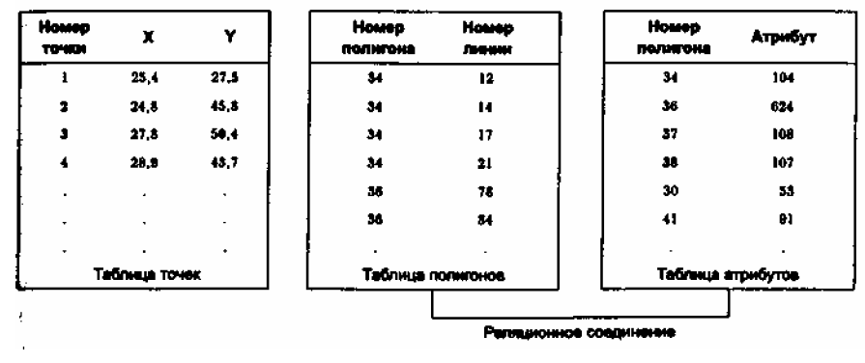
Рисунок 4.19. Інтегрована ГІС. Для зберігання графіки та атрибутів може бути
організована єдина БД.

Існують два способи зберігання координатної інформації в реляційних таблицях. У першому записується окрема пара координат, представляюча точкова об'єкти, а також кінцеві та проміжні точки ліній та меж областей, як індивідуальні атоми, або рядки, бази даних. Цей підхід задовольняє нормальним формам Кодда, але сильно утрудняє пошук, оскільки кожен графічний примітив винен відновлюватися з атомізірованого уявлення для відтворення цілих полігонів або їхніх груп. Навіть при одному тільки відображенні карти вибираються великі групи графічних елементів, та ця функція використовується частіше, ніж користувачі можуть думати проглядаючи результати проміжних кроків аналізу. Щоб уникнути цієї незручності інтегрована модель може записувати в одну колонку таблиці цілі ланцюжки координатній інформації. Таким чином, одна область може бути описана одним рядком таблиці, що містить в одній колонці ідентифікатор області, а в іншій список ідентифікаторів ліній. Тоді лінії, що ідентифікуються за цим кодом в окремій
колонці таблиці ліній, описували б розташування області набором пар координат. Цей підхід скорочує витрати на вибірку та відображення, але порушує першу нормальну форму. Звичайно, з погляду користувача, це не є серйозною проблемою, а угрупування цих неатомізірованих ланцюжків даних у вигляді одновимірних масивів в одній колонці забезпечує вищу продуктивність системи при строгішому виконанні правив першої нормальної форми.
Вибір гібридної або інтегрованої системи для більшості користувачів питання швидше прагматичний, чим технічний. Кожна має свої достоїнства, та з переходом до могутніших комп'ютерів, мережевим технологіям та розподіленим обчисленням обидві можуть дати широкий спектр аналітичних можливостей.
Крім двох вже розглянутих моделей високого рівня на сцену виходить третя
звана об'єктно-орієнтованою моделлю даних. Ця модель включає мову просторових запитів та відображає визнання того факту, що потрібен об’ектно-орієнтований доступ та до БД ГІС та до виконуваних з нею операцій. Ідеї, лежачі основі цих систем практично ідентичні об'єктно-орієнтованому підходу в програмуванні.
Щодо поняття "об'єктно-орієнтований" не існує загального угоди, але відомо, що "об'єкт" це є якась суть, яка має стан що представляється локальними змінними (цього об'єкту), подіями, які може породжувати об'єкт та набором операцій, які можуть застосовуватися до цього об'єкту.
Оскільки кожен окремий об'єкт належить якійсь безлічі об'єктів і операцій, його можна розглядати як член цього класу (тобто множини, визначеної одночасно наборами локальних змінних та операцій). Кожний з цих класів успадковує властивості від свого надкласу — подібно до того, як люди успадковують характеристики більш загальної множини, званої ссавцях. У випадку ГІС для ілюстрації цієї ідеї можна привести приклад класу об'єктів полігон, який дає кожній області в базі даних все її властивості (наприклад, списки вузлів, дуг та областей; процедури обчислення центроїдів, відображення, накладення полігонів та т. д.)(Рисунок).
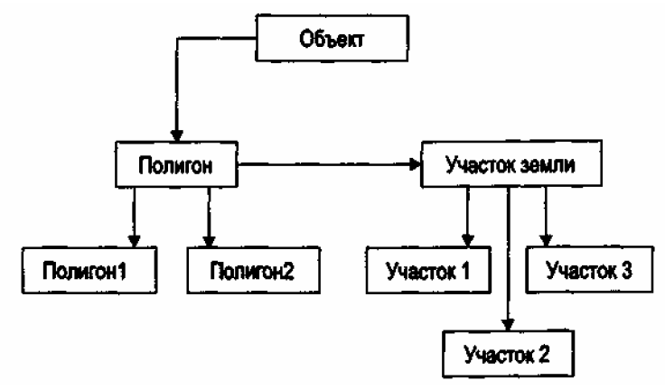
Об'єктно-орієнтована ГІС. Приклад ієрархії класів об'єктів, як вони мали б змогу бути конфігуровані в об'єктно-орієнтованій ГІС.

Крім того, в контексті ГІС клас об'єктів полігон є надкласом по відношенню до безлічі об'єктів, званих ділянка землі. Таким чином, об'єкти цього класу успадковують змінні та операції надкласу полігон, а також мають свої власні характеристики (наприклад, «категорія ділянки, його ціна, власник, процедури передачі власності, перезонирования). Цей явний зв'язок змінних та операцій, разом із спадкоємством властивостей, краще відповідає реальним географічним запитам. Вона також забезпечує метод передачі змін в одній «безлічі об'єктів пов'язаним ним об'єктам.
Прикладом об'єктно-орієнтованій ГІС є система INTERGRAPH TIGRIS яка заснована на об'єктно-орієнтованому програмуванні, а не на нових розробках об'єктно-орієнтованих СУБД. Ця технологія очевидно проникає в середу ГІС, але поки об'єктно-орієнтовані підходи пропонують лише деякі потенційно могутні інструменти географічного моделювання та не є широко доступними для масового споживача. Недостатня орієнтованість на кінцевий користувача не повинна відлякувати тих, хто бажає з ними поексперементувати, особливо якщо бюджет організації дозволяє мати декілька систем.

Лекція № 9 Введення даних в ГІС
Перед тим, як ми зможемо використовувати структури даних, моделі та системи які ми вже розглянули, ми повинні перетворити нашу реальність у форму що розуміється комп'ютером. Методи, за допомогою яких це буде зроблене, залежать в деякій мірі від наявного устаткування та від конкретної системи. Незалежно від того, що у нас за система та як ми збираємося вводити в неї просторові дані підсистема введення матиме загальні з іншими характеристики. По-перше, вона спроектована для перенесення графічних та атрибутивних даних в комп'ютер. По-друге вона повинна відповідати хоч би одному з двох фундаментальних методів уявлення графічних об'єктів растровому або векторному. По-третє, вона повинна мати зв'язок системою зберігання та редагування, щоб гарантувати збереження та можливість вибірки того, що ми введемо, та що можна буде усувати помилки та вносити зміни мірі необхідності.

МЕТОДИ ВВЕДЕННЯ ВЕКТОРНИХ ДАНИХ
Як раніше указувалося, існують багато інструментів для введення в ГІС векторних даних. Конкретна процедура оцифрування залежить також від структури даних, яка використовується програмою. Одні вимагають від вас вказівки положень вузлів, інші немає.
Одні вимагають явного кодування топології під час оцифрування, інші використовують програмні методи побудови топології після того, як БД заповнена. Правила різні для різних програм, та вам потрібно завчасно переглянути відповідну документацію для з'ясування цих стратегій. Ця робота може розглядатися як частина процесу підготовки карти, а не самого оцифрування.
Атрибутивні дані у векторних ГІС вводяться найчастіше з використанням клавіатури комп'ютера. Хоча цей спосіб введення даних гранично простий, він вимагає такого же уваги, як та введення графічних об'єктів. Причини дві. Перша: друкарська помилки здійснюються дуже легко. Друга, і, можливо, найбільш проблематична: атрибути винні бути пов'язані з графічними об'єктами. Помилки в такому узгодженні одні найбільш важких для виявлення помилок, оскільки їх не завжди можна відмітити на погляд, та вони не виявляються до початку виконання якого-небудь аналізу. Хорошій практикою є перевірка атрибутів в процесі введення та максимальне використання класифікаторів

МЕТОДИ ВВЕДЕННЯ РАСТРОВИХ ДАНИХ
Перш за все ми повинні вирішити, яку площу повинен займати кожен осередок растру. Це рішення повинно бути ухвалено до початку оцифрування. Для введення растрових даних найширше застосовуються сканери. Проте, слід враховувати, що введені з сканера тематичні дані не стають автоматично тематичними даними в растровій ГІС. Річ у тому, що однорідно закрашені на карті області після прочитування сканером неминуче одержують деякий розкид значень, унаслідок багатьох причин: неоднорідність нанесення фарби на карту, непомітна для очей, неоднорідність підсвічування в сканері, знос карти та т.п. Крім того, тематичні карти звичайно друкуються офсетним способом, який припускає утворення всього багатства півтонів і колірних відтінків змішенням найдрібніших точок фарб невеликого числа квітів. При скануванні ці непомітні на око крапки, перетворюються на цілком самостійні піксели, створюючи "вінегрет" на місці зовнішньої однорідної за кольором області.
Природно, такі карти не придатні для аналізу. Результат введення сканера в сильній ступеню залежить від співвідношення дозволів сканера та поліграфічного растру. Саме складність рішення цієї проблеми приводить іноді до рішення використовувати згаданий вище спосіб введення растрових даних за допомогою векторного оцифрування контурів об'єктів з подальшим перетворенням в растр.

Лекція № 10 ДИСТАНЦІЙНЕ ЗОНДУВАННЯ - ОСОБЛИВИЙ ВИПАДОК ВВЕДЕННЯ РАСТРОВИХ ДАНИХ
Дані дистанційного зондування (ДДЗ) корисні для введення в растрові ГІС.
Проте, вони не є домінуючими в порівнянні з багатьма інших джерел такими як традиційні картографічні продукти, цифрові моделі рельєфу цифрові дані землекористування та цифрові дані по грунтам. Крім того, растровий формат ДДЗ може дати відчуття, що програмне забезпечення для роботи з ними ГІС за визначенням. Хоч та в програмах обробки зображень та в ГІС є багато хто подібні алгоритми, ГІС Не повинні розглядатися як одна із стадій в обробці і аналізі ДДЗ. Такий погляд дуже обмежений, він ігнорує здатність ГІС функціонувати незалежно від ДДЗ, а також унікальні аналітичні здібності які дозволяють, наприклад, аналізувати мережеві структури для досліджень транспорту. Навпаки, ГІС та програми обробки зображень повинні розглядатися як взаємно доповнюючі технології, де останні мають справу головним чином (але не виключно) з растровими зображеннями в різних ділянках спектру електромагнітних хвиль, а перші виступають більше як об'єднуючий інструмент використовуючий широкий спектр типів та джерел даних.
Безперечна цінність цифрових та інших форм ДДЗ як джерела даних для ГІС особливо для таких завдань, як швидке оновлення баз даних та виявлення змін на великих територіях. Більшість ДДЗ з супутників виходять в растровому форматі, де кожен осередок растру (піксел) містить радіометричні значення одержаного сенсором електромагнітного випромінювання. Кількість рівнів залежить від типу системи. Наприклад дані LANDSAT ТМ мають радіометричний дозвіл в 256 градацій яскравості в кожній зоні спектру, а дані AVHRR, одержані з погодного супутника NOAA, мають 1024 радіометричних рівня. У будь-якому випадку, введення в растрові ГІС здійснюється легко завдяки схожості структур даних. Але після однієї тільки цій причині растрова структура ДДЗ не повинна приводити до переваги растрової моделі даних ГІС перед векторній. Вибір повинен грунтуватися на застосуванні створюваної БД. Крім того, коли ДДЗ будь-якого розглядаються як вводиться в ГІС матеріалу, вони винні оцінюватися за вартістю, придатністю та точністю в порівнянні з даними з інших джерел. Пригадаєте третє правило введення: уникайте використання екзотичних видів даних, коли це можливо. Звичайно, хороше знайомство з ДДЗ та їхніми просторовими спектральними та радіометричними характеристиками можуть зробити їх переважними. Давайте коротко розглянемо джерела ДДЗ та деякі їх характеристики.
Сьогодні аерофотознімання не вважається екзотичним джерелом ДДЗ. У дійсності, вона вже давно є головним джерелом даних для топографічних карт. Наприклад, топографічні карти USGS компілюються і переглядаються в основному за наслідками проглядання стереопар аерофотознімків, та ми згадували про використання аерофотознімків як базові документи для грунтових карт. Оскільки багато карт засновані даних аерофотознімання, та оскільки процес дешифрування знімків є вельми трудомістким (навіть якщо ви в змозі провести дешифрування самостійно), буде мудрим рішенням дізнатися, чи є вже такі карти, перш ніж вибирати для введення самі аерофотознімки. Проте, слідує враховувати, що використана при створенні на основі знімків карти система класифікації може не відповідати цілям вашого аналізу, тому введення самих знімків може виявитися переважним.
Крім складності дешифрування при введенні знімків в БД ГІС, виникають дві
інші проблеми, необхідність їхній геометричній корекції та великі розміри файлів знімків.
Окремої уваги заслуговує спеціальний тип зображень на основі аерофотознімків, оскільки вони не містять спотворень, обумовлених рельєфом проекцією, та нахилом оптичної осі по відношенню до поверхні, що знімається, звичайно властивих аерофотознімкам. Ці продукти, звані ортофотознімаками (orthophotographs). Ортофотознімки піддаються геометричній корекції, яка усуває зсуви пікселів, обумовлені проекцією зйомки, рельєфом та змінами висоти літака над місцевістю. Така корекція називається ортотрансформированням (orthorectification).
Для введення в ГІС є два основних похідних продукту: цифровим чином оброблені знімки (підкреслюючі певні елементи для аналізу, наприклад краї об'єктів) та класифіковані зображення (одержувані в результаті складних комп'ютерних маніпуляцій у допомогу людині-аналітику при класифікації об'єктів). З точки зору введення в ГІС ці класифіковані зображення найймовірніше будуть використовуватися для оновлення и/или порівняння їхніх класифікацій з класифікованими даними, вже наявними ГІС.
Цілком можливо, що вам доведеться виконувати перетворення даних інтервальною шкали вимірювань та шкали відносин в пойменовані категорії класифікаційній схеми. У програмах обробки зображень процес класифікації часто використовує прості підходи. Тобто, методи автономної класифікації орієнтовані отримання оптимальної класифікації в деякому формальному сенсі, що може не відповідати завданням даного конкретного проекту. Класифікація з навчанням що вимагає участі людини в процесі підбору еталонів, дозволяє добитися кращих результатів в порівнянні з автономною класифікацією, оскільки процес може бути більш керований для задоволення потреб користувача, замість того, щоб ґрунтуватися тільки на статистичних характеристиках даних. Проте, навіть після проведення класифікації різних даних одним методом, питання відповідності одержуваних класифікацій порівнюваних покриттів залишається відкритим.
Класифікація даних супутникових знімків підрозуміває, що результати точні, а не просто сумісні з існуючими покриттями. Показано, що здатність програм обробки зображень створювати класифікації істотно перевершує нашу здатність оцінювати точність цих класифікацій. Це також вірно та по відношенню до порівнянням різночасних знімків, де погрішність даних кожного набору не винна перевищувати величини змін між двома моментами часу. Створенню категорій класифікації часто може допомогти використання додаткових даних. Включення в процес класифікації топографічних даних, заздалегідь одержаних еталонів наборовши правив та інших методів приводить звичайно до істотного поліпшення класифікації, також та в сенсі кращої відповідності наявним покриттям ГІС.
Останній великий набір проблем використання ДДЗ для введення в ГІС може бути названий швидше проблемами організаційними, чим технічними, тому що вони в основному перешкоджають процесу, а не породжують помилки. У [Lauer et al., 1991] виділено шість основних організаційних питань, які роблять негативний вплив на використання ДДЗ. Ці питання були оцінені як більш значущі, ніж технічні для впровадження цього джерела даних в ГІС. Розглянемо найбільш важливі з них.
Першою організаційною проблемою є загальна недостатність ДДЗ. Хоча є декілька крупних джерел, придбання ДДЗ Часто вимагає від користувача хорошого знайомства перш за все з процесом отримання цих даних. Після того, як все процедури засвоєні, проблема полягає в отриманні зображень області вивчення на певну дату у момент найменшої хмарності. Користувач може не тільки одержувати дані з архівів знімків, але та замовляти знімки при заданому рівні хмарності певних регіонів при проходженні супутниками над ними. На області які постійно та в значній мірі закриті хмарами, часто доводиться будувати мозаїку з декількох знімків, зроблених у різний час, для отримання зображення вільного від хмар. Цей процес додає технічних труднощів із-за відмінностей в стані атмосфери та навіть змін на Землі, що відбуваються із-за сезонних змін рослинності.
У інших випадках може потрібно з'єднання два або більш суміжних супутникових знімків для повного покриття великої території, що вивчається. Проте, якщо ці знімки мають істотно різні контрастні характеристики, тоді між ними буде помітна лінія, та процес класифікації буде порушений уподовж цієї межі.
Нарешті, відсутність архівів зображень за колишні дати може привести до часових провалам, що впливають на виконання просторово-часового аналізу. Головній причиною багато з цих організаційних проблем є те, що дані, та в більшості своєму самі супутникові системи розроблялися спочатку швидше як експериментальні, ніж як постійно діючі системи.
З введенням в експлуатацію програми супутників, орієнтованих на природні ресурси, виникли різні організаційні проблеми. Вартість експлуатації супутників та розповсюдження даних оплачують не уряди, а споживачі, що приводить до вищої вартості знімків. Це обмежує співтовариство користувачів організаціями, які можуть дозволити собі ціни декілька тисяч доларів США за знімок. В результаті менше число організацій можуть розглядати придбання і використання великих об'ємів таких даних в їхніх щоденних операціях.
Третя організаційна проблема введення ДДЗ також пов'язана з грошима. До недавнього часу вартість апаратури та програм для обробки цих даних були дуже великі для багатьох потенційних користувачів. Широка доступність менш дорогих програм обробки зображень, що виконуються на стандартних персональних комп'ютерах, істотно поліпшила цю ситуацію. Проте, вартість обробки ДДЗ пов'язана також з наявністю фахівців по ДДЗ, особливо таких, які можуть зв'язати початкові дані з покриттями ГІС, як відносно географічної прив'язки, так та в відношенні класифікації.
Остання організаційна проблема використання ДДЗ в ГІС торкається організаційної інфраструктури. Ні геоінформаційне системи, ні дистанційне зондування не мають ясно визначених, добре організованих, належним чином установ, що фінансуються, серед державних організацій. Україна має один штучний супутник Січ-2.

ЗОВНІШНІ БАЗИ ДАНИХ
Ефективним підходом до побудови БД ГІС є перш за все обмеження часу та вартості розробки БД. На щастя, з'являється все більше загальнодоступних цифрових баз даних. Цифрові моделі рельєфу, цифрові ортофото та інші цифрові матеріали можуть бути одержані з різних джерел. Але наявність готових баз даних привносить інші проблеми, включаючи деякі з тих, з якими ви зіткнетеся при введенні даних в ГІС. Ми розглянемо ці технічні проблеми з погляду того, як ми, як потенційні постачальники БД, можемо їх уникнути. Першою проблемою є тип даних. Вам необхідно буде знати, які формати даних ваша система може прочитувати і записувати(імпортувати та експортувати).
Інша проблема із зовнішніми БД пов'язана з якістю даних. Хоча деякі вторинні постачальники даних можуть запропонувати легший доступ до даним, ніж державні установи, вам потрібно знати, що вони можуть поставляти дані не початковому форматі. Дані, незалежно від джерела, можуть містити помітні помилки одні з яких систематичні та поправні, а інші немає. Вам потрібно бути в курсі процедур контролю якості, використовуваних кожним постачальником. Крім того, вам потрібно знать про наявність можливості повернення у разі поганої якості даних. Запитаєте, де дані були одержані. Були вони створені фірмою кваліфікованих професіоналів або..?
Всі ці питання важливі з погляду придатності даних. На жаль, сьогодні середній рівень досить низький. Одні постачальники не бажають відкривати свої процедури контролю якості, інші не можуть зробити цього просто через відсутність таких. Навіть описи самих даних часто не точні або неправильні. Як та при будь-якій покупці, ви повинні вимагати повного звіту про те, що одержуєте. Деталі повинні включати конкретний використовуваний формат даних, процедури контролю якості, при яких вони були створені, очікувана якість, процедури повернення постачальнику браку та всі інші відомості, які забезпечать вам гарантію успішної інтеграції даних у вашу ГІС.
Постачальників, які не відповідають цим вимогам, слід уникати.
Ще одна велика проблема, яка часто зустрічається при використанні зовнішніх
БД, повинна бути вами сприйнята близько до серця при підготовці ваших власних БД.
Базам даних потрібна інформація про їхній власний вміст; такі метадані є інформацією про інформацію. Поширені дві форми метаданих: активні та пасивні словники даних.
Пасивні словники даних можуть включати масштаб, дозвіл, назви полий в БД, використовувані коди та їхні значення. Уявіть собі людину, одержуючи постачальника БД, яка містить категорію, звану "зволожені землі" (wetlands заболочені та т.п. території). Це визначення може бути самоочевидним для вас, але вам потрібно більше знать про критерії постачальника для створення даної категорії. Те, що є "зволоженими землями" для однієї людини, може бути мокрим лужком для іншого. Метадані повинні дати достатньо подробиць, щоб гарантувати, що будь-який аналіз, заснований на описуваних ними даних, буде коректним. Це, звичайно повинно нагадати вам про необхідність стисло та ясно фіксувати ваші операції у формі яка дозволить будь-якій людині, не знайомому з вашими початковими процедурами введення БД, відтворити їх.
Активні словники даних працюють з БД ГІС, виконуючи перевірки коректності запитів та даних, що вводяться, під час функціонування системи. Наприклад, якщо СУБД вашій векторній ГІС настроєна тільки чотиризначні коди для визначених об'єктів, тоді активний словник даних може перевірити кожну операцію, щоб гарантувати, що це чотиризначне обмеження всюди дотримано. Такі перевірки вельми корисні для забезпечення належного функціонування системи та попередження помилкових результатів унаслідок некоректних вхідних запитів.
Крім технічних, використання зовнішніх БД пов'язано з поряд фундаментальних законодавчих та організаційних проблем. Детальніше ми розглянемо їх пізніше але їх необхідно згадати для повноти та тут. Головною організаційною проблемою є те, що ці БД важко знайти, особливо якщо вони створювалися в державних агентствах, яким може бути доручене розповсюдження, але не просування на ринку і реклама.

Лекція № 11 Зберігання та редагування даних
Підсистема зберігання та редагування ГІС забезпечує набір засобів для зберігання та підтримка цифрового представлення наших даних. Вона має також засоби для перевірки покриттів на помилки, які могли пробратися в наші дані. Перед тим як ми зможемо успішно застосовувати ці засоби, нам потрібно дізнатися, які ці можливі помилки, як їх виявляти та виправляти. Якщо ми були уважні при введенні, то кількість помилок не повинна бути великою. Багато хто з цих помилок не виявиться, поки не будуть організовані завершені покриття ГІС. У векторних системах може потрібно побудова топології після початкового введення даних для виявлення будь-яких незамкнутих областей, ліній, які закінчуються в неналежних місцях, крапок які виявляються не там, де повинні бути. Для перевірки відповідності графіки і атрибутів нам може потрібно вивести пробні ділянки карти для порівняння з початковим матеріалом.

ЗБЕРІГАННЯ БД ГІС
Самі методи також сильно залежать від моделі даних, використовуваної у вашій системі.
Проте, частина підсистеми зберігання та редагування, що відноситься до зберігання заслуговує згадки, щонайменше, у зв'язку з її відношенням до потреб редагування та оновлення баз даних.
У растрових системах головними даними є значення атрибутів осередків растру які зберігаються в комп'ютері на жорсткому диску. Положення кожного осередку растру визначається щодо положень інших осередків растру. З цієї причини редагування пов'язано головним чином з правильним відносним положенням кожній осередки растру. Для дійсного визначення відносних положень окремих осередків растру ви повинні мати можливість вибірки даних з того, що запам'ятовує пристрої для відображення таким чином, який дозволяє ідентифікувати кожну окрему осередок растру по номерам колонки та ряду, а також за кодом атрибуту.
У разі векторів графіка та атрибути зберігаються або як окремі таблиці всередині одній БД, або як самостійні набори даних, зв'язані набором покажчиків.
Розділення графіки та атрибутів вимагає від вас уваги до процедур редагування вживаним до графіки, атрибутів та баз даних. Ви можете зробити вибірку графічних об'єктів та відобразити їх для виявлення пропусків об'єктів отсутствующих зв'язків та незамкнутих полігонів. Роблячи вибірки з таблиць атрибутів, ви зможете проглянути їх окремо від пов'язаних з ними графічних об'єктів на предмет виявлення друкарської помилок, неправильних кодів або навіть приміщення правильних атрибутів в неправильні колонки таблиці. Нарешті, ви зможете робити вибірку части або всієї БД тобто частин графіки и/или частин атрибутів, для перевірки їхньої відповідності. Найчастіше у вас буде можливість виділення окремих графічних об'єктів та відображення на тому ж екрані відповідних значень атрибутів.
Не дивлячись на складність сучасного програмного забезпечення геоінформаційних систем та його здатність знаходити деякі очевидні помилки процес не є повністю автоматичним. Ви повинні активно взаємодіяти з програмою, як для виявлення, так та для усунення помилок.

ВАЖЛИВІСТЬ РЕДАГУВАННЯ БД ГІС
Хоча деякі помилки можуть відбуватися в результаті недоліків обчислювальних алгоритмів, помилок кодування програм та помилок округлення, та це 73 дійсно трапляється час від часу, все ж таки більшість помилок в БД обумовлені неправильним введенням.
Навіть при найпедантичніших процедурах підготовки карт, прекрасному устаткуванні і відмінно навченому персоналі помилки траплятимуться. Серед причин просто натиснення не тієї кнопки на курсорі дігітайзера, тремтіння руки із-за втоми, друкарська помилки при введенні атрибутів та навіть трудності позиціонування курсора. Фактично, потенційних джерел помилок множина, включаючи проблеми з самими картами, що вводяться. Але найбільш утомливим аспектом помилок є не їхнє джерело, а то, що, оскільки такі помилки звичайно дуже малі та надзвичайно важкі для виявлення навіть з якнайкращим програмним забезпеченням, їхнє коректування вимагає багато часу та грошей.
Цілком можливо, що на коректування навіть невеликого числа помилок буде витрачено часу більше, ніж на підготовку та введення карти.
Є три поширених типу помилок:
1. Перший відноситься головним чином до векторних систем та називається графічною помилкою. Такі помилки зустрічаються трьох видів: пропуск об'єкту неправильне положення об'єкту (помилка положення, positional error) та неправильний порядок об'єктів (disordered entities).
2. Другий тип помилок це помилки атрибутів (attribute error). Вони зустрічаються та в векторних та в растрових системах, з однаковою частотою. Найчастіше вони є друкарською помилками, а величезний об'єм роботи, потрібний для великих БД, часто виявляється головним джерелом помилок. У векторних системах помилки атрибутів включають використання неправильного коду для атрибуту, помилки запису однакових вимові, але різних по написанню слів, що робить неможливою вибірку атрибуту якщо в запиті використана коректний запис. У разі растру введення найчастіше складається з атрибутів, тому результатом набору неправильного коду або приміщення його в неправильний осередок растру є карта, яка показує ці неправильно кодовані осередки в неправильних місцях. Такі неправильно розташовані атрибутивні дані утворюють третій тип помилок, помилки узгодження графіки і атрибутів (entity-attribute agreement error, or logical consistency), які трапляються та в векторних системах, коли правильно набрані коди атрибутів зв'язуються з неправильними графічними об'єктами.
З трьох основних типів помилок в БД ГІС останні два, обидва пов'язані атрибутами, найбільш тяжковизначні. Неправильно набрані атрибути, помішані коректні позиції (наприклад, в правильне місце зовнішньої БД) можуть бути виявлені якщо у складі системи є активний словник даних, який ефективний спробах порушити встановлене в ньому правило, наприклад, замкне введення цифр в поля допускаючи тільки букви, або введення п'ятизначного числа в чотиризначне поле. Проте не всі неправильно набрані атрибути можуть виявитися, до того, як ви почнете виконувати реальний аналіз. Помилки узгодження графіки та атрибутів виявити часто ще важче, ніж неправильний набір або неправильні коди. У растрі єдиним способом відстежування проблем цього є відображення карти для визначення неправильно розташованих осередків растру. У разі векторів ви найчастіше зможете вказати на об'єкт та одержати на екрані його атрибути. Проте, сама ГІС навряд чи зможе сказати вам що ви приєднали неправильні атрибути до якого-небудь об'єкту, якщо вони не суперечать правилам словника даних або бази знань. Натомість вам доведеться тримати під рукою копію введеної карти при прогляданні даних про кожен об'єкт.
Якщо ви створили дуже складну базу даних, тоді можете витратити місяці перевірку та порівняння з оригіналом кожної з тисяч об'єктів. Набагато краще виконувати її невеликими порціями у міру заповнення БД. Після тієї простій причині, що ви краще пам'ятаєте дані, поки їх вводите, чим пам'ятатимете, коли повернетеся до них набагато пізніше. Додатково, документ, що вводиться, вже перед вами. З цієї причини деякі постачальники програм дозволяють використовувати для введення підсистему редагування підсистеми введення. Деякі поступають інакше, вбудовувавши можливості редагування в підсистему введення. У будь-якому випадку ви можете проглядати карту на предмет помилок графіки, атрибутів та їхнє узгодження, коли вони трапляються. Хоча ці кроки уповільнюють процес введення, нагадаємо ще раз, що набагато краще зробити правильно відразу, чим витрачати годинник на правку помилок після того, як було введено ціле тематичне покриття.
Помилкові дані ведуть до помилкових результатів аналізу. та хоча окремі помилки можуть виглядати цілком нешкідливими, навіть найдрібніші з них можуть приводити до результатам, які істотно некоректні. Як простий приклад представте собі БД, що містить більше 8000 полігонів, деякі з яких зображають положення високотоксичних матеріалів; а один полігон (скажімо, номер 2003) має неправильний код атрибуту, що показує, що в це місці немає токсичних матеріалів. У вашому аналізі ви шукаєте області, які відповідають найбільшій смертності від раку. та виявляється що її найбільша величина в покритті статистики смертності відповідає полігону 2003 в покритті з токсичними речовинами. Таким чином, хоча міркування здорового сенсу говорять вам об прямій просторової кореляції між найбільшої смертністю від раку та високотоксичними речовинами, ваш аналіз не зможе це продемонструвати. Спочатку ваш географічний аналіз дав неправильні результати.
Потім можуть виявитися неправильними рішення по очищенню від токсичних речовин. Такі помилкові рішення є однією з тем дискусії, що йде в наші дні, про юридичну відповідальності авторів баз даних ГІС для ухвалення рішень [Epstein, 1989; Seipel, 1989].
І хоча цей приклад може виглядати крайністю, він повинен показати, що завжди можливо одержати великі помилки аналізу з дрібних помилок в даних. Боязнь судового позову —хороша причина для того, щоб згаяти час, необхідне на досягнення цілісності та точності бази даних.

ВИЯВЛЕННЯ ТА УСУНЕННЯ ПОМИЛОК РІЗНИХ ТИПІВ
Як ми бачили, БД ГІС схильна до помилок графіки, атрибутів та їхнього узгодження.
Хоча всі вони помітно розрізняються, надалі ми розглянемо спочатку графічні помилки, а потім, в одному розділі, помилки атрибутів та узгодження. Найчастіше помилки атрибутів виявляються із-за їхньої неузгодженості з графікою. Не завжди буває саме так, та виявлення чисто атрибутивних помилок найчастіше виконується через перевірку атрибутивної БД.

Графічні помилки у векторних системах
Після закінчення оцифрування, векторний-топологічні ГІС вимагають побудови топології (якщо це не було частиною самого процесу оцифрування). У будь-якому випадку топологія, що містить явну інформацію про відносини графічних об'єктів в БД повинна дозволити вам ідентифікувати графічні помилки деяких типів. Одні них будуть позначені текстовими повідомленнями, інші повинні бути виявлені результаті проглядання статистики БД, що відображає кількості типів та об'єктів, або перевірки зображення для пошуку помилок, які дана ГІС не може виявити сама.
Вам потрібно буде шукати помилки шести основних типів, відповідних запереченням наступних тверджень:
1. Присутні всі графічні об'єкти, які повинні бути введені.
2. Не оцифровано об'єктів понад те.
3. Об'єкти знаходяться на належних місцях та мають належні форму та розміри.
4. Сполучені всі об'єкти, які повинні бути сполучені.
5. Всі області мають рівно одну мітку для ідентифікації.
6. Всі об'єкти знаходяться в межах робочої області.
Крупна комерційна ГІС повинна бути здатна забезпечувати ці загальні топологічні відносини, та ви можете використовувати їх для виявлення помилок.
Хорошій процедурою для порівняння оцифрованих об'єктів та початкової карти є відображення на екрані або навіть висновок твердої копії. Останній дозволить вам фізично накласти та порівняти дві карти на копіювальному столі з підсвічуванням. Крім цього, багато ГІС мають набір символів для індикації деяких помилок.
Як ви пам'ятаєте з нашого обговорення векторних моделей даних, вузли це спеціальні крапки для індикації зв'язку між лініями, складеними з окремих відрізків. У векторних моделях даних вузли часто позначаються як вузол "від" та вузол "к" показуючи напрям лінійного об'єкту. Вузли це не просто крапки між відрізками лінії, які показують зміну її напряму, вони мають визначене топологічне значення. Вузли можуть використовуватися для позначення перетину два вулиць або злиття річки та озера, але вони повинні з'являтися не на кожному відрізку лінії або межі полігону. Можливі також так звані псевдовузли (pseudo node), в яких лінія з'єднується сама з собою або коли у вузлі з'єднуються тільки дві лінії. Тому першим типом помилок, які можуть бути виявлені, є псевдовузли, які ми не мали наміру створювати, тобто коли ми не трактуємо лінію як дві самостійних дуги. Створення псевдовузла за відсутності перетину з іншою лінією частіше викликається необхідністю зміни значень атрибутів десь в проміжку між двома звичайними вузлами. Дрібні ізольовані полігони часто зображаються однією замкнутою на себе в псевдовузлі дугою; такі псевдовузли як правило не є помилковими (Рисунок 11.1 ).
Ваша ГІС повинна бути здатна відзначати псевдовузли легкого помітного графічного символу.
.
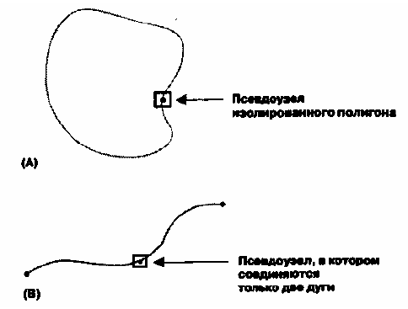
Рисунок 11.1. Псевдовузли
Два типу псевдовузлів, які можуть бути помилками.
* Слід зазначити, що для цієї мети створений спеціальний механізм динамічної сегментації, який позначає такі крапки як події, які можуть легко додаватися та віддалятися, не впливаючи на топологію; це коректніше рішення, оскільки топологія і атрибути не повинні залежати один від одного; крім того, відпадає необхідність введення цих схожих на помилки псевдовузлів, що в цілому спрощує перевірку БД. — прим. перев.
Псевдовузли, які не є результатом навмисного створення ізольованого полігону (зокрема одного полігону всередині іншого), обумовлені найчастіше помилками оператора. Іншими словами, ви або намагалися створити незамкнуту фігуру, але помістили курсор не туди, куди треба, або ви намагалися створити полігон, який сполучений з іншими полігонами (тобто має пов'язуючу з ними дугу), але нажинали не ту кнопку, що потрібне. Як засіб уникнути помилкових псевдовузлів ви можете 76 пронумерувати ваші крапки при підготовці карти або використовувати спеціальний код або символ для позначення місць, в яких знаходяться дійсно необхідні псевдовузли.
Законні псевдовузли (тобто такі, які присутні для певної мети) можуть бути проігноровані. Помилкові вузли можуть бути видалені або переміщені відновлення коректності. У комерційних системах це робиться достатньо легко.

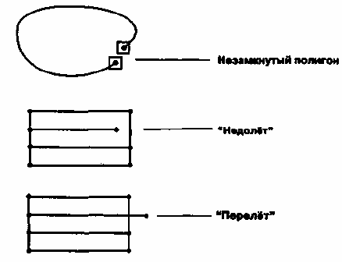
Рисунок 11.2 Помилки вузлів
Помилкові вузли трьох основних типів, що висять: при незамкнутості межі полігону; коли дуга не досягає об'єкту, до якого повинна бути приєднана; коли дуга перетинає об'єкт, до якого повинна бути приєднана.
Інша звичайна помилка, звана вузлом (dangling node), що висить, можливо визначена як вузол на ні з чим не сполученому кінці лінії (Рисунок 11.2 ). Можливі три види помилок, що створюють вузли, що висять: незамикання межі полігону; "недоліт" (undershoot), тобто неприєднання дуги до об'єкту, до якого вона повинна бути приєднана; "переліт" (overshoot), при заході дуги за об'єкт до якого вона повинна бути приєднана. У одних випадках причиною помилки може бути неправильне положення курсора дігітайзера, в інших - установка недостатньої величини відстані прив'язки крапок. Правильна установка цієї величини є одним способом уникнути цієї проблеми, підготовка карти — іншим. Звичайно легше знаходити "перельоти", чим "недольоти".
Якщо вам властиво створювати вузли, що висять, тоді вже краще перші, чим другі.
Вузли, що висять, звичайно позначаються програмою графічним символом, відмінним від використовуваного для псевдовузлів. Крім того, якщо вузол, що висить, обумовлений незамкнутимполігоном, тоді ГІС попередить вас повідомленням про число замкнутих полігонів в базі даних; якщо воно відрізняється від того, що ви налічили при підготовці карти перед оцифруванням, тоді вам буде ясно, що потрібно пошукати такі вузли, що висять. Знову ж таки виправлення досить прості. У випадках "недольотів" вузол пересувається, або "пристібається" до об'єкту, з яким він повинен бути сполучений. "Перельоти" виправляються визначенням належної точки перетину та "обрізанням" лінії так, щоб вона з'єднувалася там, де слідує. У разі відкритого полігону ви просто пересуваєте один з вузлів з'єднання з іншим. Найчастіше ГІС сама усуне після цього зайвий вузол.
Як та у випадку з псевдовузлами, деякі вузли, що висять, вводяться до БД ГІС навмисно. Найчастіше ці вузли служать покажчиками особливої ситуації на кінці лінії або дуги. Наприклад, ви мали б змогу використовувати вузли для вказівки положень тупикових майданчиків в житловій зоні (Рисунок 11.3) або витоків річок. Тобто, ми бачимо, що що висять вузли можуть бути законними об'єктами в БД, а не тільки помилками.

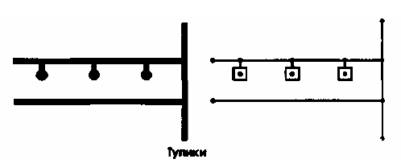
Рисунок 11.3. Допустимі вузли, що висять
В даному випадку показують безвихідь уздовж проїжджої вулиці в жилою зоні.
Інший тип помилок найчастіше зустрічається, коли програма використовує векторну модель, в якій кожен полігон має свою окрему межу. У таких випадках ви повинні оцифровувати загальні лінії меж полігонів більше одного разу. Неможливість помістити курсор покажчика точно в необхідній позиції для кожної крапки на цій лінії часто приводить до виникнення послідовності крихітних полігонів, званих осколковими, або рукавними полігонами (sliver polygons).
Звичайно, найлегше уникнути отримання осколкових полігонів при введенні, якщо використовувати ГІС, яка не вимагає подвійного оцифрування ліній. Але іноді ви та самі можете випадково ввести одну лінію двічі, одержавши все той же осколковий полігон. При цьому ви можете одержати також та вузол, що висить, оскільки була створена непотрібна лінія.
Просте видалення лінії у такому разі вирішить обидві проблеми.
Пошук осколкових полігонів у відсутність вузла, що висить, важчий. Один способів порівняти число введених в комп'ютер полігонів з числом полігонів на початковій карті. Але навіть якщо ви знаєте, що осколкові полігони десь є, часто їх дуже важко знайти. Звичайно доводиться проглядати зображення у пошуках підозрілих меж полігонів, а потім збільшувати його, щоб побачити осколкові полігони. В деяких випадках вам може знадобитися декілька кроків збільшення. На жаль часто ви, поки не побачите їх, не знаєте, що перед вами, проста лінія або осколкові полігони.
Іноді, коли є послідовність зовсім крихітних полігонів, але немає вузла, що висить, можна збільшити відстань непомітності крапок при введенні. Якщо цей параметр можна змінювати в підсистемі редагування, програма автоматично видалить осколкові полигони*.
Окремою проблемою, пов'язаною з полігонами, є створення "дивних" полігонів (weird polygons), у яких не вистачає вузли (Рисунок 6.6). В цьому випадку полігон є графічним артефактом, який виглядає справжнім полігоном з відсутністю одного або декількох вузлів. Звичайно це трапляється, коли перетинаються два або більш ділянок межі. Найбільш частою причиною такої помилки є крапка, введена неправильному місці або в неправильній послідовності. Наприклад, у нас є прямокутник, для визначення якого потрібний тільки чотири крапки (Рисунок 6.6). Його можна оцифрувати, вводячи спочатку ліву верхню крапку, потім праву верхню, потім праву нижню, потім ліву нижню, та закінчити в лівій верхній, звідки почали. Проте (можливо тому, що ви не пронумерували крапки при підготовці карти) натомість ви йдете від лівій верхній правій верхній, потім, помилково, до лівій нижней, потім до правої нижней та повертаєтеся до лівій верхній, звідки почали. Хоча самі крапки були введені правильно, ваш полігон більше схожий на пісочний годинник, чим на прямокутник.
Фактично, він виглядає як два трикутники, сполучених середньою крапкою. Проте центральна крапка не вводилася та не є вузлом.

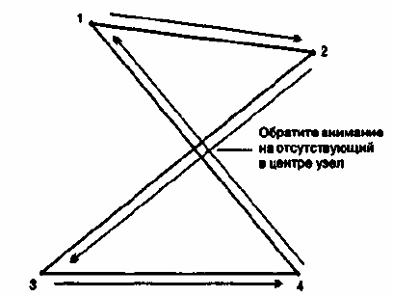
Рисунок 6.6. Дивні полігони
Приклад створення дивного полігону в результаті неправильної послідовності введення крапок. Хоча графічно ми маємо два полігони, крапка, в якій лінії перетинаються, не має вузла.
Виявлення дивних полігонів важко, але не неможливо. Простий метод полягає у виділенні вузлів та відображення їхнє спільно з полігональним покриттям.
Області, які очевидно повинні мати вузли, але не мають їх, відрізнятимуться від оцифрованих правильно. Виправлення помилки полягає в переміщенні ліній в належні положення, організовуючи тим самим вузли в правильній послідовності. Іноді легше просто видалити помилкові лінії та використовувати підсистему редагування повторного введення крапок в правильній послідовності.
Проблеми з пропущеними, зайвими, зміщеними або деформованими об'єктами найлегше виявляються в результаті висновку цифрового покриття в тому ж масштабі, що використовувався при введенні (Рисунок ). Якщо ви накладете результатну і виведену карти один на одного на копіювальному столі з підсвічуванням, тоді зможете побачити проблемні ділянки. Майже всі ці помилки обумовлені недоліком підготовки карти або невдалою організацією роботи, хоча перерви в роботі та втома завжди гратимуть свою роль в їхньої появі. Їхнє виправлення полегшується маркіровкою проблемних областей на карті, краще з точною вказівкою суті проблеми та способу її виправлення. Якщо об'єкт пропущений, відзначте його, указуючи по порядку крапки, лінії та полігони, які повинні бути оцифровані, включаючи будь-які інші відомості, що відносяться до положень вузлів, та зачую топологічну інформацію, яка може знадобитися. Зайві об'єкти повинні бути помічені для видалення. Для тих об'єктів, які вийшли за межі робочій області, встановленій опорною точками, крапки повинні бути видалені та введені наново.
Деформовані або зміщені об'єкти можуть бути вибрані окремо і переміщені без оцифрування.
У всіх цих випадках справляйтеся з керівництвом після вашої ГІС для визначення конкретних команд, що виконують ці операції. Оскільки тепер ви знаєте об типових графічних помилках, які можуть трапитися, буде не важко знайти відповідні вказівки в документації. Але перш ніж покинути векторні помилки, потрібна пара застережень. По-перше, пам'ятаєте, що модифікуючи об'єкти, ви можете зрадити також та їхні просторові відносини, які ви ввели спочатку. Більшість ГІС зажадають ввести одну або більш за команди для підтвердження змін. Швидше за все потрібно буде написати процедуру перебудови топології на основі нових даних. Во-других, як це ні очевидно, ви повинні зберегти вашу нову карту. Втім, забувши одного разу зробити це після декількох годинників редагування, ви не захочете повторення помилки.

Помилки атрибутів в растрових та векторних системах
Як мовилося раніше, помилки атрибутів, включаючи помилки узгодження атрибутів і графіки одні найбільш важких для виявлення. Це обумовлено тим, що ГІС не знає, які атрибути коректні, а які ні. Оскільки атрибути векторних об'єктів і осередків растру значно розрізняються від додатку до додатку, та оскільки для атрибутів немає еквівалента топології, тоді немає та правив, по яким ГІС могла б перевірити достовірність введення. Тобто, немає явно виражених правил тих, що затверджують, що певний атрибут зустрічається в певній закономірності по відношенню до своїх сусідам. Якби було інакше, тоді багато що з того, що ми робимо в аналітичних операціях геоінформаційної системи, було б зайвим. Насправді, саме пошук таких закономірностей найчастіше та стимулює аналіз. Можливо, після декілька десятиліть досліджень, ми зможемо обчислити деякі з них, але поки нам доводиться порівнювати атрибути цифрової БД з початковою картою для виявлення більшості можливих помилок атрибутів.
У векторних ГІС пропущені атрибути звичайно викликаються просто тим, що нічого не було включено в таблиці атрибутів для окремих крапок, ліній або полігонів. Це можна виявити при прогляданні табличної інформації або одночасному відображенні об'єктів та їхніх атрибутів на екрані. Пропущені атрибути будуть просто відсутні поряд з відповідними об'єктами. Ці помилки легко виправляються введенням належних значень атрибутів для вибраних об'єктів.
Неправильні значення атрибутів буває дуже важко виявити, як в растрових так та у векторних системах.
На растрових зображеннях, що мають мало щодо однорідних областей (наприклад, необроблені топографічні карти), неправильні значення будуть погано помітні на двомірному вигляді, не маючи можливості створювати порушення однорідності. У таких випадках тривимірний вид поверхні матиме незвично високі піки або дуже глибокі провали. Хоча ці аномалії можуть бути помилками, їх слідує перевірити, оскільки можливі та реальні аномалії. Найчастіше такі викиди трапляються в окремих осередках растру, тому їх легко можна вибрати та виправити в інтерактивному режимі.
Неправильні атрибути може бути важче виявити у векторних системах ніж в растрових, оскільки в цьому випадку звичайно потрібне хороше знання результатною інформації, її атрибутів та їхніх розподілів. Якщо ви використовуєте кодування, яке, до прикладу, замінює реальні назви або значення числовими кодами, тобто багато шансів ввести неправильне число. У таких випадках коди не відповідатимуть табличній інформації в інших частинах вашої БД або в словнику даних. Програма винна бути здатна відзначити такі невідповідності. Візьмемо для прикладу числове кодування назв окремих видів рослин для точкового покриття. Тоді як воно звільняє користувача від необхідності по буквено точного набору назв видів на клавіатурі при формуванні запитів, з'являється можливість помилкового введення кодів.
Активний словник даних, звичайно, може виявити коди, не відповідні какому-або вигляду, але часто правильні коди віддруковуються в нашій підсвідомості, та ми можемо ввести неправильний, але існуючий, тобто цілком допустимий з точки зору програми, код. Єдиним способом попередження таких помилок є перевірка кожного введеного коду. Виявлення помилок такого вимагає звірки всіх кодів з оригіналом. Робота утомлива, але дозволяє виявити більшість таких помилок.
Вибираючи об'єкти-порушники, ви легко можете змінювати їхні атрибути, як та раніше, в інтерактивному режимі. Звичайним джерелом помилок атрибутів вищезгаданого типу є тривіальний пропуск хоч би одного значення при їхньому наборі на клавіатурі, то є найчастіше проблема не в тому, що введені неправильні атрибути, а в тому, що атрибути зміщені, тобто поставлені у відповідність не своїм об'єктам. У багатьох випадках такі зміщені коди зустрічаються систематично. Наприклад, вам може бути властиво збиватися при наборі кодів. Це знання може дати вам підказку для пошуку таких помилок, особливо коли таблиці роздруковуються та порівнюються з результатними даними. Можна також використовувати порівняння створеної цифрової карти з результатною паперовій. Якщо атрибути вводилися з використанням позначок на самих об'єктах, це буде якнайкращим способом виявлення таких помилок.

Лекція № 12 Елементарний просторовий аналіз
Дослідження баз даних, їхній аналіз є дуже важливим завданням для управління територіями. Хоча багато організацій, що мають в своєму розпорядженні аналітичні можливості повнофункціональних ГІС, не здатні використовувати їх навіть на найпростішому рівні.
Організації, що мають ГІС, найчастіше дійсно потребують аналізу, але від постановки питань, ведучих до серйозного аналізу, їх може утримувати недостатність знань про ті можливості, якими вони володіють.

ВВЕДЕННЯ В ПРОСТОРОВИЙ АНАЛІЗ
Підсистема аналізу серце ГІС, це те, ради чого ГІС існують. Проте, це і сама неправильно використовувана підсистема: від спроб порівнювати не порівнянні безпосередньо дані номінальної шкали з високоточними даними шкали відносин до тверджень про причинний зв'язок просторово-корелюючих феноменів, зроблених без перевірки альтернативних гіпотез. Неправильне вживання цієї підсистеми в значному ступеню обумовлено недоліком розуміння природи просторових даних, наявних в системі. Наприклад, деякі дані можуть бути навмисно ранжирувані в порядкову шкалу з погляду їхньої важливості для певної проблеми.
Потім, ці дані можуть використовуватися в інших випадках аналізу, де дане ранжирування вже не вірно. Це в чомусь схоже на співвідношення оцінок по історії одного що вчиться та оцінок по математиці іншого для порівняння їхніх розумових здібностей.
Додатково, не так вже рідко трапляється, що числові величини, що зберігаються в растровій ГІС і представляючі іменовані категорії, такі як типи землекористування, умножаються або діляться на дані порядкової шкали, інтервальної шкали або шкали відносин, що дає числа, які за своєю суттю безглузді. Причому результати таких "аналізів" часто використовуються при ухваленні рішень. Список можливих порушень досить довгий, в основному тому, що властива ГІС потужність дуже велика, щоб бути коректно застосовній без твердого розуміння базових географічних, математичних і статистичних концепцій.
Причиною неправильного застосування ГІС є поширена думка, що ГІС є панацеєю для вирішення всіх завдань, що мають просторовий контекст.
Хоча це дійсно могутній інструмент, більшість ГІС рухомо швидше потребами ринку, ніж науковими вимогами для вирішення складних географічних завдань. ГІС не є повним набором просторово-аналітичних засобів. У багатьох випадках користувачу доведеться комбінувати інструменти ГІС з програмами статистичного аналізу, мережевого аналізу, засобами для математично складних обчислень, геостатистичними пакетами для просторового аналізу і об'ємного моделювання.
Обмеження вибираній ГІС повинні бути зважені по відношенню до видів аналізу, які виконуватимуться найчастіше.
Більшість геоінформаційних пакетів в значній мірі орієнтовані можливість накладення два або більш за покриття для взаємного їхнього аналізу або на роботу з ДДЗ. Тоді як ці два завдання представляють лише малу частину потенціалу ГІС, вони добре ілюструють вплив тенденцій ринку на розвиток аналітичних можливостей ГІС. Але навіть та ці системи розширюють свої здібності. Системи, орієнтовані головним чином на виконання картографічних накладень, найчастіше мають додаткові можливості роботи з даними поверхонь, для аналізу даних в межах одного покриття, для роботи з мережевими даними та т.п. Розробники систем обробки зображень дистанційного зондування тепер включають в них можливості растрових ГІС та погоджують структури даних з іншими постачальниками ГІС для забезпечення обміну даними між різними системами.
Ваше завдання, як ГІС-аналітиків, знать ці можливості, оскільки таке знання дасть вам концептуальну основу для ГІС-аналізу. Крім того, якщо вам доведеться набувати однієї або декілька систем, ви повинні бути здатні визначати недоліки кожної системи з погляду ваших додатків до того, як ви витратите гроші хоч би на одну.
Одні додатки ГІС зажадають від вас виконання простих порівнянь розмірів і численностей об'єктів на різних ділянках однієї карти, інші виконання тих же порівнянь на декількох картах.
Тоді як більшості географічних об'єктів привласнюються назви і коди для ідентифікації їх на карті, в багатьох ситуаціях буває потрібна їх перекласифікація. Поширеним підходом до роботи з класифікованими даними може бути угрупування або агрегація їх у великі категорії, які можуть спростити подальший аналіз або мати власну цінність для опису деякого явища. За допомогою перекласифікації просторових даних ми можемо одержувати розподіли, які для конкретного завдання часто краще описують реальність, ніж ті, що були спочатку введені ГІС.

ВИЗНАЧЕННЯ ОБ'ЄКТІВ НА ОСНОВІ ЇХНІХ АТРИБУТІВ
Тільки можливість знаходити точкові, лінійні та площадкові об'єкти карті має мало цінності. Більшість об'єктів вибираються не стільки по їхньому типу скільки залежно від того, що вони представляють в реальному світі. Ми відзначаємо типи точкових, лінійних та площадкових об'єктів, їхньої кількості та категорії, величини кожного оскільки найбільший інтерес представляють їхні атрибути, тобто описи. Після тієї ж причині ми найчастіше шукаємо та підраховуємо об'єкти та відзначаємо їхнє положення, використовуючи як критерій пошуку атрибути цих об'єктів. Тут ми розглянемо три типу об'єктів — точкові, лінійні та площадкові.
Визначення точкових об'єктів на основі їхніх атрибутів.
Точкові об'єкти, як та всі інші об'єкти, розрізняються не тільки по їх місцеположенню, але, що важливіше, по їхнім атрибутам, характеристикам. Дерева відрізняються від будинків, які відрізняються від машин, які відрізняються від підприємств і т.п. Ці відмінності дають нам різні, але часто взаємозв'язані просторові розподіли кожної групи об'єктів. Точкові об'єкти можуть розрізнятися по віднесенню їх до таких типів, як дерева, удома, машини, підприємства. Ці типи можуть також ділитися на підкатегорії. Наприклад, дерева можуть підрозділятися на клени, дуби, сосни, берези і т.д. Удома можуть бути розділені на котеджі для однієї сім'ї, удома з фундаментом двоповерхові, багатоповерхові будинки та т.п. У кожній з названих підкатегорій є властиві їм властивості для виділення їх з більшої категорії.
Точкові об'єкти можуть бути розділені по типам (номінальна шкала вимірювання даних), вони також можуть бути розділені та класифіковані відповідно до порядкової шкалою. Ми можемо, наприклад, ранжирувати дерева по деякій мірі здоров'я або сили або навіть по величині тіні, що дається ними. Наприклад, ми мали б змогу мати погану, середню і хорошу категорії дерев з погляду якості тіні, яку вони можуть надати.
З іншого боку, лісозаготівельна компанія може розбити безліч дерев порядкові категорії, відштовхуючись від передбачуваної якості пиломатеріалів, які можна буде провести з них по дозріванню. У третьому випадку для вибірки нам могло б знадобитися знання відносин між існуючими видами дерев.
Звичайно, ми можемо розрізняти точкові об'єкти також та по значенням в шкалах інтервалів та відносин. Наприклад, удома можуть розрізнятися за ринковою вартістю: до 50000 гривень, від 50001 до 100000 та т.п. Ці величини можуть зберігатися в БД для забезпечення можливості відбору відповідних крапок. Інші приклади можуть включати річною об'єм продажів окремих підприємств, об'єм скріплення азоту для вибраних рослин зростання відстежуваних по телеметрії оленів. Ці кількісні показники дозволять нам вибирати в широкому діапазоні груп, або класів кожного виду об'єктів залежно від наших потреб.
Дуже важливо, щоб працездатна ГІС могла визначати кожну категорію окремо та вносити до таблиці результати пошуку. Крім того, нам потрібна можливість створення графічного покриття з точкових об'єктів заданих категорій або значень показників, та лише цих категорій або значень. Іншими словами, нам потрібна можливість відособляти ці групи точкових об'єктів від тих, які не істотні цілей нашого аналізу. Оскільки ГІС функціонує в рамках аналітичної картографічної парадигми, нам потрібна можливість вибірки всіх початкових даних і подальшого угрупування результатів будь-яким чином, який підходить для наших цілей.
Крім просто відособлення об'єктів певних категорій, ГІС винна дозволяти нам визначати положення кожного елементу окремо з кожного класу об'єктів та порівнювати його з іншими об'єктами того ж, що та він сам. Тобто, нам потрібна можливість показати просторові відносини між одними об'єктами вибраного точкового класу з іншими об'єктами того ж класу для того, щоб ми могли згодом виконувати аналітичні операції за кількісним визначенням цих відносин. Чи знаходяться всі будинки вартістю до 50000 гривень в межах заданого відстані один від одного? Розподілені вони регулярно або випадково? Групами або порівняно рівномірно?
Якщо нам потрібно показати просторові відносини між об'єктами одного або близьких значень атрибутів, тоді це для того, щоб надалі ми могли порівняти їх з іншими подібними точковими об'єктами іншого або значень. Нам потрібна можливість показувати та надалі виражати чисельно відносини, наприклад будинками, що продаються за 50000 гривень або менше, та тими, що коштують 50001 гривну або більше. Більш того, нам напевно потрібно буде показувати просторові відносини між точковими об'єктами одного, наприклад, будинками, та іншого, наприклад вуличними ліхтарями. та як нам потрібно порівнювати чисельності та просторові положення однієї групи точкових об'єктів та інший, тоді також нам потрібно буде показувати відносини між об'єктами різних размерностей. Наприклад, відносини між будинками і наявними мощеними дорогами, лініями каналізації, водопроводом та лініями електропередачі, парками та торговими центрами. Об'єкти кожного з цих інших типів також потрібно буде розділяти по типу та величині.
Перед тим, як закінчити розгляд точкових об'єктів, важливо відзначити, що хоча більшість ГІС-ПАКЕТОВ дозволяють вибирати, обраховувати та визначати положення точкових об'єктів, багато з них, особливо найпростіші, не орієнтовані визначення просторових відносин між цими об'єктами. Все ж таки, навіть якщо програмне забезпечення не дозволяє нам виконувати аналітичні операції з цими об'єктами, ми повинні мати можливість виконувати, щонайменше, вказані базові функції та обмінюватися даними з іншими програмами; тоді ми зможемо застосовувати альтернативні аналітичні програми, щоб дізнатися більше об тих, що існують просторових відносинах. Як мінімум, ваша ГІС повинна дозволяти вам створювати вибірку тільки тих елементів, які вам потрібні, та лише їх, разом з їхніми атрибутами і координатами. Після такого відділення ви повинні також мати можливість створення них окремого покриття для забезпечення подальшого їхнього аналізу або в рамках цій ГІС або з використанням іншого програмного забезпечення.

Визначення лінійних об'єктів на основі їхніх атрибутів
Як ви пам'ятаєте, лінійні об'єкти це одновимірна суть, визначувана двома крапками або більш, з відповідною парою координат. Лінійний об'єкт може також містити вузли, які є крапками, вказуючими почала та кінці дуг або зміни атрибутів уздовж неї. Лінійні об'єкти, як та точкові, можуть характеризуватися атрибутами, що виражаються із застосуванням різних шкал вимірювання даних. Приклади лінійних об'єктів включають залізниці, вулиці, лінії геологічних розломів, нагороди, річки. Кожний з них може бути виділений інших, оскільки всі вони різняться по типу. Іншими словами, повинна існувати можливість ідентифікації, вибірки та визначення положення кожного окремого об'єкту. І, звичайно, повинна бути можливість зводити їх в таблицю та роздільно відображати для визначення унікального патерну, що створюється кожним з них ландшафті.
Подібно до точкових, лінійні об'єкти повинні розділятися на основі порядкового ранжирування або деякій іншої міри. Такі типи шосе як однорядне, дворядне трирядне та міжрегіональна швидкісна магістраль є прикладами лінійних об'єктів, організованих по рангу. Ці типи доріг, що ясно розрізняються, можуть порівнюватися тільки в межах цього спектру типів шосе; чисельні порівняння з іншими дорогами, не относимыми до шосе, швидше за все, не матимуть сенсу. Прикладом лінійних об'єктів, які можуть мати вимірну різницю в значеннях атрибутів є річки, дебіт яких може вимірюватися в кубометрах в секунду.
В деяких випадках одна лінія може мати зміни в значеннях атрибутів уподовж
своєї довжини. Наприклад, дорога може перетворитися з однорядної в дворядну, дебіт річки може зрости за рахунок приток, а транспортне навантаження міської вулиці може змінитися на перетині з іншою вулицею. Використовуючи вузли для індикації змін і зберігаючи кожен відрізок між вузлами з відповідними атрибутами, ми можемо визначити кожен сегмент лінії як окрему суть, що ідентифікується,тоді є дугу. Таким чином, атрибути можуть використовуватися для вибірки як цілих ліній, так і їхніх частин.
Інші характеристики включають не просто атрибути самої лінії, але порівняння того, що виявляється по її сторонам. Наприклад, ми мали б змогу описати огорожу, указуючи типи ландшафту по її сторонам. Ми мали б змогу, наприклад, ідентифікувати всі огорожі, у яких з одного боку .лес, а з іншою — поле, або всі огорожі, у яких поля, — з обох сторін. У растрових системах подібні дії можуть бути важкі, вимагаючи виконання операцій, званих аналізом сусідства. У векторних системах що використовують топологічну модель даних, відносини між лінією та прилеглими їй полігонами записуються в БД в явному вигляді під час введення або побудови топології.
Для растру це може зажадати створення окремого покриття лінійних об'єктів зберігання таких атрибутів або, якщо ця растрова система використовує СУБД, такі атрибути можуть зберігатися в ній в окремих колонках таблиці атрибутів. У векторних системах використовується переважно другий підхід.
Для визначення положення лінії необхідно знати пару координат всіх точок які утворюють лінію у векторній системі, або значення рядів та колонок всіх її осередків твірних растру в растровій системі. Це додає три інших параметра які можуть використовуватися для вибірки лінії: її довжина, орієнтація та форма. Лінійні об'єкти можуть бути прямими з простій орієнтацією або зазублені та звивисті неоднозначній орієнтації, такі як вулиці, дорогі, або річки, де кожен прямий відрізок має свою орієнтацію. Одні лінійні об'єкти прості та складаються з однієї лінії, інші - складні, з розгалуженою мережею, на зразок річки, що розгалужується. Все це важко підрахувати в більшості растрових ГІС, але векторні системи легко можуть визначати довжину та орієнтацію. Розрахунок довжини - всього лише питання визначення відстані між двома крапками з використанням теореми Піфагора, якщо координати дані в декартовій системі, або між крапками по дузі якщо ми маємо справу з географічними координатами.
Заходи орієнтації використовують стандартні формули тригонометрії на сфері. Мірою форми для лінійних об'єктів найчастіше є звивистість (sinuosity), визначувана як відношення суми довжин сегментів лінії до відстані між її крайніми крапками.
Можливий та складніший аналіз, що включає комбінації цих обчислень.
Три цих основних заходи довжина, орієнтація та форма можуть бути приписані як окремі атрибути до кожного лінійного об'єкту або до кожної віддільної ділянки лінійного об'єкту. Наприклад, ми мали б змогу знайти всі огорожі, які довше 80 метрів або виділити всі дороги, які мають орієнтацію уздовж меридіанів, або відібрати найбільш звивисті річки. В деяких випадках лінійні об'єкти можуть виходити за краї карти. Якщо ви хочете мати можливість їхнього обліку, може бути корисним включення атрибуту, що показує, що лінія не завершена. Аналіз, який не враховує неповні лінійні об'єкти, може виявитися помилковим. Більшість таких операцій націлені отримання загальної статистики карти, такий як середня довжина лінійного об'єкту в покритті або середній азимутний напрям, або середня звивистість. Іноді може потрібно створення в покритті областей однорідності (регіонів), де довжини, азимути и/или звивистості мають близькі значення, але розрізняються від однієї області до іншої.

Визначення площадкових об'єктів на основі їхніх атрибутів
Площадкові, або полігональні, об'єкти можуть бути визначені, відособлені і вибрані на основі категорії або розміру. Кожна з цих характеристик повинна зберігатися у явному вигляді в БД, або як атрибути осередків растру, або як атрибути векторних полігонів.
Виділення та вибірка здійснюються точно також, як та з крапками та лініями. Але в відмінність від них, площадкові об'єкти мають додаткове вимірювання, яке дозволяє привласнювати їм більше атрибутів на основі їхньої геометрії.
Серед корисних атрибутів полігональних об'єктів знаходиться міра їхньої форми.
Форма може бути строга евклидовой в тому сенсі, що вона може представлятися як деяка варіація відомої геометричної фігури, такий як круг або квадрат.
Відомі заходи форми, які використовують фрактальну геометрію, що використовують нерегулярність зовнішньої межі полігону. Пов'язаною із формою є міра витягну тості (elongation) полігону, або відношення довжин його довгій осі до короткої. Хоча така функція звичайно не вбудована у векторні ГІС, вимірювання осей та отримання відношення порівняно проста справа. Координати вершин полігону можуть використовуватися для знаходження найбільш видалених в певному напрямі крапок. Але це вимагає використання об'єкту вищого рівня, центроїда, відносно якого оцінюється положення інших точок полігону. Звичайно, витягнутість підрозуміває, що може виникнути потреба визначати орієнтацію витягнутих полігонів по відношенню до головних напрямів горизонту. Хоча вимірювання форми застосовуються не часто в геоінформаційному співтоваристві, існує інтерес, що росте, до взаємозв'язків між антропогенними та природними площадковими об'єктами та їхньому функціонуванню. По меншій мірі, деякі прості заходи форми можуть бути корисні для відособлення відбору, відомості в таблиці та відображення полігонів, заданих класу форм та орієнтації.
Іншим, більш широко використовуваним атрибутом полігонів, є їхня площа.
Периметр векторного полігону легко підраховується складанням довжин відрізків створюючих межу; площа ж визначається так само, як та уручну розбиттям полігону на прямокутні трикутники та підсумовуванням їхніх площ, кожна яких є половиною твору довжин катетів. Чим складніше полігон, тим більше обчислень повинно бути проведено. Але загалом, будь-яка комерційна ГІС винна давати швидку відповідь на запит про обчислення площі, тим паче, що одного разу розраховані площі та периметри полігонів (також як та довжини ліній) часто заносяться в таблиці атрибутів об'єктів. Для відбору полігонів на основі їхнього периметра або площі потрібно тільки визначити інтервали значень, створюючі категорії; розподілити по ним полігони, після чого можна виконати просту операцію вибірки серед цих категорій. Розмір полігонів, як та довжина ліній, найчастіше (але не обов'язково) визначається для кожного полігону та потім усереднюється по кожній категорії для занесення у таблицю. Це дозволяє визначити відсоток площі полігонів заданої категорії відношенню до площі всього полігонального покриття.
Тут повинні бути також згадані дві інші характеристики полігонів: перша називається цілісністю (contiguity), вона є мірою перфорированості полігону.
Полігон, який містить безліч отворів (менших полігонів, цілком що містяться в ньому), має меншу величину цілісності, чим такий, в якому всього лише декілька отворів або їх немає зовсім. Величина цілісності може потрібно при аналізі місць розповсюдження тварин або загрози пожежі для лісових територій.
Більшість растрових ГІС мають деякі засоби визначення цілісності, але векторні ГІС, за винятком векторний-топологічних, менше пристосовані до такого аналізу. Визначаючи значення цілісності та класифікуючи результати по групам аналітик зможе легко вибирати та відображати ці групи або використовувати їх у подальшому аналізі.
Другим додатковим атрибутом, який може бути корисний для площадкових об'єктів, є однорідність області, що не обов'язково є одиночним полігоном. Однорідність є мірою того, скільки площі даної частини карти знаходиться в прямому контакті з площадковими об'єктами, що мають ті ж атрибути.
Наприклад, два полігони, що мають ідентичні атрибути, можуть стосуватися один одного тільки уздовж невеликої ділянки. В цьому відношенні однорідність дуже схожа на просту величину розміру. Проте, однорідність може бути також визначена так, щоб включати величину внутрішньої неоднорідності області. Можна, наприклад, згрупувати деяке число полігонів не на основі схожості їхніх атрибутів, а на основі деякій різнорідній змішай атрибутів.

Лекція № 13 ГЕОМЕТРИЧНІ ОБ'ЄКТИ ВИСОКОГО РІВНЯ

Точкові об'єкти високого рівня
Два основних типу точкових об'єктів високого рівня це центроїди та вузли.
Центроїд (centroid) звичайно визначається як крапка, що знаходиться в точному географічному центрі області або полігону (Рисунок 12._). Її знаходження просто для простих багатокутників, таких як прямокутники; коли багатокутники стають більш складними, об'єм необхідних обчислень також росте. Центроїд може бути потрібен коли ви створюєте карту поверхні по значенням, визначеним в різних її областях..
Центроїд виконує функцію точкового об'єкту, до якого при відомих
обставинах можна віднести дані полігону.

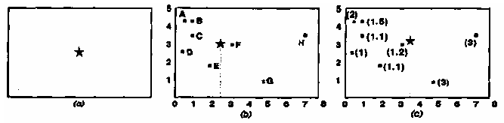

Рисунок 7.2. Простій центроїд (а), центр мас (b), зважений центр мас (с)
Числа в дужках показують привласнені ваги, приведені в таблиці 7.4.

Центроїди можуть також поміщатися в центрі розподілу деякого явища, а не у абсолютному географічному центрі багатокутника. Продовжуючи наш приклад з картою изолиний щільності населення, ми мали б змогу виявити, що в деяких округах велика частина населення зосереджена ближче до однієї із сторін. Хоча ми мали б змогу все ж таки використовувати центроїд округу для точкового представлення населення, було б більш правильно помістити представницьку крапку ближче до центру розподілу. Ця крапка звана центром тяжіння (center of gravity), вимагає роздільного усереднювання координат X і Y по всім крапкам в покритті Рисунок 12).
* Існують та інші способи побудови центроїдів. Наприклад, центроїдом може вважатися центр прямокутника, описаного навколо полігону, або центр інерції полігону. Канонічним ГІС центроїдом є центр еліпса, найбільш близького формою до контура полігону. Це визначення може також використовуватися для складних ліній. Крім того, воно дозволяє використовувати велику вісь еліпса для визначення орієнтації полігону або складної лінії.
Кінцевим результатом буде одна пара координат, що представляє центральну точку цього розподілу крапок. Крім того, якщо ці крапки мають свої ваги (наприклад якщо крапки указують та місцеположення, та об'єми продажів кожного магазина), тоді ми могли би перемістити центр розподілу з урахуванням цього додаткового вагового чинника.
Визначення такого зваженого центру тяжіння (weighted mean center) вимагає перемножування кожної координати на той, що зважує коефіцієнт (у останньому прикладі — об'єм продажів), підсумовування однойменних координат та ділення сум на загальну масу. У результаті одержуємо пару координат центру розподілу з урахуванням вагових коефіцієнтів.
Такі обчислення застосовуються у великомасштабному аналізі ринку та при пошуку оптимального розташування об'єктів торгівлі або масового обслуговування. Провівши їх аналітик може вибрати області поблизу обчисленого центру потенційної території збуту для розміщення нового торгового центру або іншого підприємства.
Другий тип точкових об'єктів високого рівня - вузол. В цьому випадку крапки важливі не самі після себе, а як деякі відмітки на лінійних та площадкових об'єктах. Оскільки атрибутивні вузли вводяться для вказівки на зміну атрибутів, можливість їх ідентифікації життєво важлива для багатьох процедур роботи з атрибутами. У загальному випадку вузли кодуються явним чином в процесі введення та повинні легко відділятися або ідентифікуватися простими процедурами пошуку в ГІС. Трудність виникає тільки тоді, коли вузол був помилково закодований не як вузлова, а як звичайна формоутворювальна крапка. Це ще одна ілюстрація важливості правильної організації даних та ретельного виконання введення.
Використання груп крапок для визначення областей. Наприклад, там, де є велика кількість крапок, що б вони не представляли, утворювана ними область явно відрізняється від областей, в які крапок мало. Наприклад, в певних частинах сільськогосподарських полів може бути виявлене велике число бур'янів, що показує на їхню відмінність від інших. Залишається тільки визначити причину відмінностей: порушення рівноваги, недолік пестицидів або щось властиве місцевому грунту або способам її обробки.

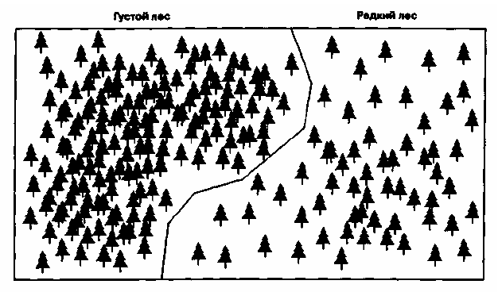
Рисунок 12.4. Співтовариства, утворені на основі щільності точкових об'єктів
Інші характеристики розподілу точкових об'єктів, такі як рівномірність
або випадковість, також можуть використовуватися для визначення областей як специфічних співтовариств (communities), або областей тих, що мають загальні рисунки розподілів (Рисунок 12.4).

Лінійні об'єкти, високого рівня
Три типу ліній особливо важливі та виправдовують свою назву об'єктів високого рівня. Перший згадувався при обговоренні відносин між атрибутами ліній і прилеглих до них полігонів. Ці лінії найчастіше називаються межами (borders), при перетині яких підрозумівається значна зміна одного або багато
атрибутів місцевості. Іншими словами, важливість меж обумовлена їхньою функцією по відношенню до прилеглих полігонів.

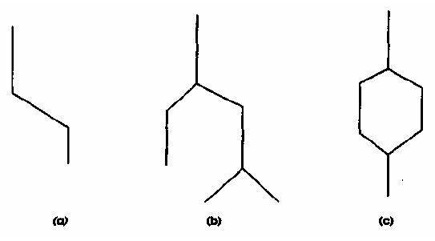

Рисунок 12.5. Вцди мереж
Показані три основні виду мереж: а) прямолінійні, b) деревовидні, з) контури.
Лінії можуть також ставати об'єктами високого рівня, коли вони зв'язані друг з іншому деякими відносинами. У таких випадках це не просто зображення лінійних об'єктів або меж між полігонами, а особливі структури, які разом з вузлами утворюють мережі (networks) (Рисунок 12.5). Мережі можуть бути визначені як набір сполучених лінійних об'єктів, уподовж яких можливо рух від одного вузла до іншому. Мережі дозволяють моделювати безліч видів потоку: рух автомобілів і потягів, транспортування вантажів, перекачування нафти, газу, води, та навіть міграції тварин по міграційним коридорам. У всіх цих випадках нам потрібна можливість проводити операції на мережах, тому лінії повинні мати спеціальні атрибути, необхідні аналізу цих потоків (обмеження швидкості, опір та т.д.). Растрові ГІС не підходять для роботи з мережами, оскільки в них немає засобів явного визначення мереж.
Площадкові об'єкти високого рівня
Як та крапки та лінії, області також можуть бути об'єктами високого рівня. Самі полігони можуть використовуватися для визначення регіонів схожих географічних характеристик. Насправді, серед найбільш важливих аспектів географічних досліджень минулого та сьогодення знаходиться визначення регіонів, ділянок земний поверхні, які мають деяку єдність характеристик. Наприклад, політичні регіони визначаються національними межами, етнічні — схожістю походження, біогеографічні на основі схожих рис організмів. Всередині ГІС виділення цих регіонів може грунтуватися на атрибутах, що визначають кожен полігон або набір полігонів. Наприклад, ми мали б змогу визначити регіон, відібравши всі полігони, в яких головним рослинним компонентом є ліс. Це дасть нам "лісовий" регіон.
Ми винні знатимемо наперед, які регіони збираємося шукати, та як вони винні визначатися. Оскільки визначення регіонів завдання не проста сама після себе, великі шанси, що просто вибір відповідних полігонів або наборовши осередків растру не буде достатнім для створення визначень. Швидше за все, для визначення регіонів нам доведеться об'єднувати набори атрибутів з декількох різних покриттів. Насправді можливість визначення регіонів на основі великої різноманітності характеристик є однією з найчудовіших рис ГІС. Поки ж вибір регіонів винен мислитися як відособлення однорідних наборів або комбінацій даних. У деяких випадках регіони можуть представлятися як області, що містять подібні суміші
різнорідних атрибутів, а не як тільки однакові атрибути, що мають.
Регіони розрізняються не тільки атрибутами, але та своєю конфігурацією в просторі. Є три основні види регіонів: суцільні (однозв'язні) фрагментовані (неодносвязні) та перфоровані (contiguous, fragmented perforated) (Рисунок ). Суцільний регіон утворює одну суцільну область, при цьому атрибути вхідних в нього полігонів можуть бути однаковими (гомогенний регіон) або різними (гетерогенний регіон). Фрагментований регіон, знову ж таки гомогенний або гетерогенний, складений два або більш полігональних фігур, розділених
простором, який не відноситься до цього регіону. Наприклад, лісовий регіон може виглядати як деяке число полігонів, розкиданих по карті, що мають при цьому єдиний набір видів дерев.

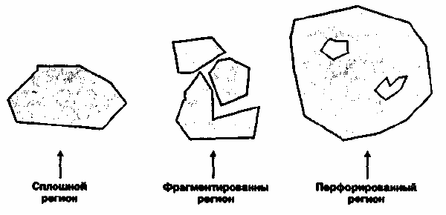

Рисунок 12.6 Вцди регіонів
Три основні види регіонів: суцільний, Фрагментований та перфорований.
Для фрагментованих регіонів немає обмежень на відстань між
створюючими їхніми полігонами, поки зберігається схожість атрибутів. Перфорований регіон, на відміну від фрагментованого, не складається з окремих полігонів, а виключає їх. Тобто, такий регіон є зв'язною областю, з якої виключені деякі внутрішні полігони, звані отворами або островами. Очевидно, що між перфорованими та фрагментованими регіонами може бути якийсь зв'язок.
Якщо полігони, що містяться усередині перфорованого регіону, мають загальні собою атрибути, тоді вони можуть утворювати регіон, але вже фрагментований.
Всі розглянуті об'єкти, як прості, так та вищого порядку, винні розпізнаватися системою, щоб з ними були можливі операції для подальшого аналізу.
Для кожного з них повинна бути можливість бути виділеним, окремо
затабульованим та відображеним. У векторних та растрових системах, пов'язаних з СУБД ці об'єкти найчастіше вибираються в результаті пошуку в таблицях атрибутів. У простих растрових системах виділення цих об'єктів може виконуватися з допомогою перекласифікації .

Лекція № 14 ВИМІРЮВАННЯ ВІДСТАНЕЙ
Вимірювання форм зараз стають все більш важливими в географічному аналізі, в частковості, завдяки розумінню зв'язків, що росте, між формами та функціями ландшафтів. В той же час, існує сталий інтерес до вимірювання відстаней.
Вимірювання відстаней між об'єктами важливе не тільки для подальшого аналізу відносин між ними, але та як безпосередня оцінка руху до них, від них та навколо них. Як ви побачите, відстань може вимірюватися досить просто — як фізичне відстань між двома крапками. Але, крім того, вимірювання відстані може враховувати вартість просування по пересіченій місцевості або по дорожній мережі в протилежність руху безпосередньо, або в обхід бар'єрів, які перешкоджають руху. Ці заходи називаються функціональними відстанями (functional distance).

Проста відстань
Як ми вже бачили, визначення простої відстані, відомої також як
евклідове відстань, відносно просто та в растрових, та у векторних ГІС. Окрім такого способу визначення відстані між крапками існує та інший, при якому наперед прораховуються відстані від певної крапки до всіх інших можливих крапок покриття. У растрі це робиться створенням набору концентричних кіл з центром у заданій точці, кожна подальша з яких має радіус на один осередок більше. У результаті утворюється ізотропна поверхня (isotropic surface), оскільки вона однакова по всім напрямам (Рисунок ). У тривимірному просторі вона може зображатися як конус, центр підстави якого знаходиться у вибраній крапці. Карта ізотропній поверхні є по суті картою подорожей із заданої точки до всіх інших об'єктам бази даних. Така карта має той же ефект, що та повна карта дорогий що показує відстані подорожі по всім напрямам від заданої початкової точки.
Її перевага очевидно, коли нам потрібно виконати безліч вимірювань
відстані від однієї крапки вони вже містяться в ізотропній поверхні. Надалі
ми побачимо, як ми повинні модифікувати ізотропну поверхню для обліку відмінностей на поверхні та існування бар'єрів.
Є також варіант цього методу, в якому відстані відмірюються не від крапки, а від полігону. Наприклад, це можуть бути відстані від межі міста. В результаті ми знову маємо карту подорожей до всіх точок покриття поза містом від його межі.
Як вже мовилося, у векторному покритті відстань між двома крапками
визначається по теоремі Піфагора, а загальній багатосегментній лінії є сума
довжин складових її відрізків. Оскільки векторні структури даних не визначають явним чином вміст простору в проміжках між введеними об'єктами, в цих проміжках не можуть виконуватися та розрахунки.

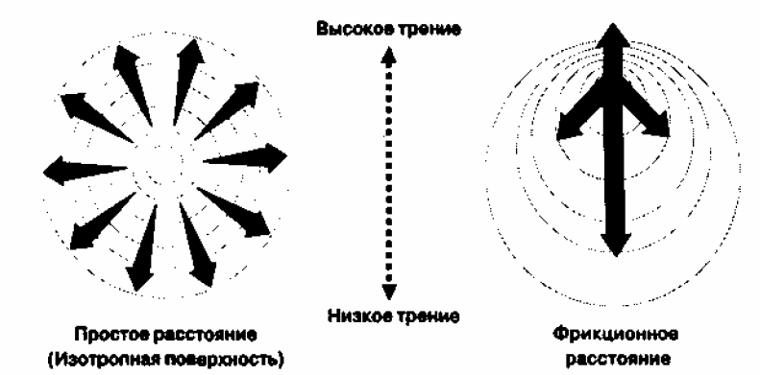
Проста та функціональна відстані, а) Відлік простої відстані від центральної крапки створює ізотропну поверхню. b) Зміна ізотропної поверхні із-за опору при пересуванні.

Вказане обмеження також відноситься та до створення ізотропних поверхонь. Для виконання таких розрахунків потрібна інша структура векторних даних, спеціально створена для моделювання поверхонь. Найбільш поширеній такою структурою є нерегулярна триангуляційна мережа (TIN. У цій моделі можуть визначатися відстані, але із значними обчислювальними витратами. Користувачі ГІС що працюють з моделями поверхонь, найчастіше покладаються на растрові системи особливо тоді, коли потрібно вимірювати відстані на поверхнях.

Функціональна відстань
Хоча евклідове відстань корисно, нашу здатність рухатися по прямій часто обмежують перешкоди або складна місцевість. Наприклад, ми можемо бути обмежені або використанням мереж, таких як авто та залізниці, або тому, що місцевість дуже пересічена, утворюючи фрикційну поверхню (friction surface), або із-за огорож, що оточують проміжний простір, які діють як бар'єри (barriers) на нашому шляху. Фрикційні поверхні це області, які уповільнюють наше просування, збільшуючи час досягнення заданої точки в порівнянні з поверхнею без опору. Бар'єри бувають двох типів: абсолютні (absolute) рух через які неможливе (скелі, захищена територія, озеро та т.д.), і
умовні (relative), які ідентичні фрикційним поверхням, але займають лише
невеликі ділянки покриття. Прикладами умовних бар'єрів можуть бути горбиста місцевість, дрібні річки, переборні усюдиходами, або ділянки ліси, які гальмують, але не зупиняють повністю рух стада тварин.
Абсолютні бар'єри зупиняють або відхиляють рух, тоді як
відносні бар'єри та фрикційні поверхні накладають деяку вартість на
пересування, уповільнюючи його або вимагаючи більшої витрати енергії.
При русі по ізотропній поверхні без бар'єрів, ГІС просто додає одну
осередок растру на одиницю шляху, та результуюча поверхня функціональних відстаней буде подібна (з різницею лише в абсолютних значеннях) поверхні простих геометричних відстаней. При цьому не важливо, наскільки велике або мале значення імпедансу (impedance), або опору, доводиться на одиницю шляху.
Поверхня може бути ізотропною, тобто з однаковими властивостями незалежно від напрями руху після неї, та анізотропній (при цьому на ній не обов'язково повинні бути бар'єри). Фрикційна поверхня створює опір, при цьому вона може бути та ізотропній.
Уявіть собі рух по растру зліва направо уздовж рядка пікселів. Припустимо також, що ми хочемо розмістити умовний бар'єр від верху до низу карти перпендикулярно цьому напряму руху. Ми можемо зробити це, приписавши пікселям, збудованим вертикальну лінію, значення імпедансу, рівне не одиниці, а, скажімо, п'яти. Тоді рухаючись зліва направо, до бар'єру ми випробовуємо опір в одну одиницю на кожен прохідний осередок растру. Підійшовши ж до бар'єру, ми повинні прикласти в п'ять разів більше зусиль (виразних кількістю бензину, часу, або втратою швидкості рухи) на подолання тільки одного осередку, що належить бар'єру, щоб потрапити за його. Тобто, якщо до бар'єру графік витрат виглядав би як пряма лінія похилої, тоді в місці бар'єру на цьому графіку з'явиться вертикальний стрибок. Такий бар'єр називається відносним (або умовним), оскільки він може бути подоланий при додатку додаткових зусиль.
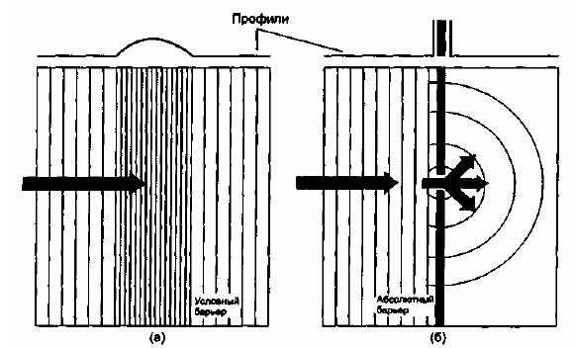
Умовні та абсолютні бар'єри. Умовні бар'єри (а) мають певну вартість їх подолання. Абсолютні бар'єри (b) або повністю зупиняють рух, або відхиляють його до якої-небудь доступній прохідній крапці.

Умовний бар'єр може бути не тільки тонкою лінією, але та площадковим об'єктом.
Конкретне значення імпедансу може бути зв'язано як з фактом повного проходження такій області, так та з фактом проникнення всередину її на одиничну відстань. У першому випадку звичайно говорять про бар'єр, а в другому про розподілений імпеданс, об районуванні території по величині витрат на пересування, об поверхні що представляє функцію витрат. Можливий також граничний випадок, коли значення імпедансу буде різним в кожному осередку растру. та навіть більш за те значення імпедансу навіть у одному осередку може бути різним при пересуванні через неї по різним напрямам. Наприклад, воно може залежати від напряму вітру або від орієнтаці сніжних застругів в тундрі.
Абсолютний бар'єр можна уявити собі як деяке продовження ідеї
умовного бар'єру. Для лінійного об'єкту ми просто привласнити йому значення імпедансу непереборне в рамках вирішуваної задачі.
Хоча сама ідея привласнення значень імпедансу — проста, використання її часто викликає труднощі. Як опір лісу для стада оленів, рухомого через нього?
Наскільки більше бензину витрачає автомобіль на підйомі в 15% в порівнянні з горизонтальним рухом? Наскільки довше крупний ссавець перепливає річку шириною 100 метрів в порівнянні з переходом по мосту такої ж довжини? Це цілком реальні питання, які повинні одержувати відповіді перед тим, як ми створимо наші бар'єри та фрикційні поверхні. Частіше за всю конкретну відповідь не просто немає, а він ще та залежить від таких трудноопределимых параметрів, як рухливість оленів, ККД автомобіля або плавальних здібностей зебр. Іншими словами, найчастіше у нас немає точних значень опору. Звичайно ми вдаємося до вживання порядковій
що ранжирує системи для привласнення величин імпедансу, грунтуючись на порівнянні відносній трудності руху по кожній фрикційній поверхні, що зустрічається або через бар'єри. Це не завжди легко, а результати не так точні, як нам хотілося б. У установці цих величин рекомендується діяти з обережністю, переконавшись, що використана система достатньо обгрунтована, та що порівняння допустимі. Перш за все результати аналізу відстаней з використанням бар'єрів та фрикційних поверхонь повинні розглядатися з певною критичністю, особливо якщо ці результати використовуються для ухвалення яких-небудь рішень.
Перед тим, як приступити до растрових підходів для неэвклидовых і
функціональних відстаней, ми повинні розглянути дві додаткові характеристики відстаней. Відстань може розглядатися не тільки як евклідове або неевклідове ізотропне або функціональне, але також та як інкрементне, або наростаюча відстань (incremental or cumulative distance). Інкрементна відстань складається з довжин етапів пройденого шляху. Кожен подальший етап додається просто як міра довжини на зразок того, як це робилося з ізотропною поверхнею. Іншими словами інкрементна відстань - це найкоротший шлях між двома крапками без урахування опори в дорозі. Якщо інкрементна відстань вимірюється по всієї поверхні, тоді в результаті ми одержуємо поверхню найкоротших відстаней (shortest path surface), якщо ж
цей метод обмежується лініями або дугами (або лінійними групами осередків растру), то ми маємо справу з лініями найкоротших відстаней, а не з поверхнею.
Метою визначення функціональної відстані на поверхні з опором
(наприклад, топографічній) є пошук маршруту найменшої вартості (least-cost
distance), або найкоротшої відстані між двома точками покриття. У реальних завданнях звичайно враховуються вартісні показники декількох покриттів, які з допомогою ваговій функції зводяться до деякого загального вартісного покриття.. Аналогічно ми можемо побудувати та поверхня найменшої вартості для переміщення з однієї крапки в всі інші точки покриття. Розглянемо два цих випадку окремо.
Припустимо, що ми маємо справу з реальною топографічною поверхнею, і вартість пов'язана із зміною значення висоти від осередку до осередку. Ми мали б змогу помістити краплю води на вершину нашої поверхні та прослідкувати її рух, який буде шляхом найменшого опору. Між іншим, багато програм використовують в якості команд такі слова як "drain" (стік) або "stream" (потік, річка). Для створення маршруту найменшої вартості (у протилежність найкоротшому маршруту) на растрі розміром 5x5 ми починаємо з верхнього осередку та шукаємо серед восьми сусідів осередок з найменшим значенням імпедансу (в даному випадку з найменшим значенням висоти).
Цей осередок позначається прапорцем та стає початковою точкою для наступної ітерації.
Процес продовжується, поки не буде досягнута найменша висота покриття. Таким образом, з відмічених осередків ми одержуємо маршрут від вершини горба до підніжжя який вимагає найменшу кількість зусиль (Рисунок а та b).
Хоча один маршруту найменшої вартості часто достатньо, може опинитися корисним проглянути всі можливі маршрути з певного місця з обліком вартості пересування по фрикційній поверхні. (Рисунок ).
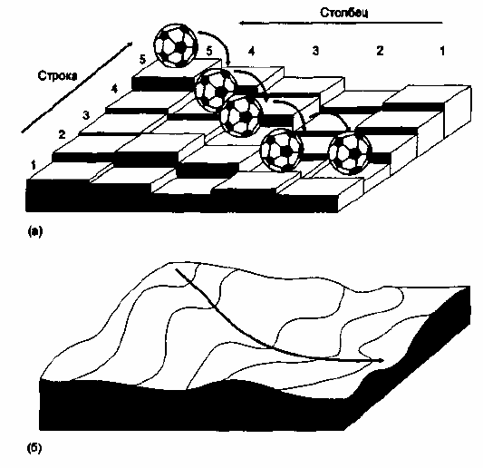
Рисунок 8.7. Маршрут найменшої вартості
Визначення маршруту найменшої вартості вимагає порівняння початкового осередку з її безпосередніми сусідами: а) приклад з футбольним м'ячем; b) тоді ж у разі річки поточній по схилу горба.

Тут ми маємо дві сітки растру: перша — це масив значень імпедансу, друга — обчислені значення наростаючої відстані з урахуванням імпедансу. Процес обчислення небагато складніше, ніж тільки що розглянутий пошук найкоротшого маршруту. Тут програма не просто шукає найменше значення, але обчислює значення для кожної суміжного осередку з обліком як евклідова відстані, так та значення імпедансу. При необхідності можуть обчислюватися та діагональні відстані між осередками.
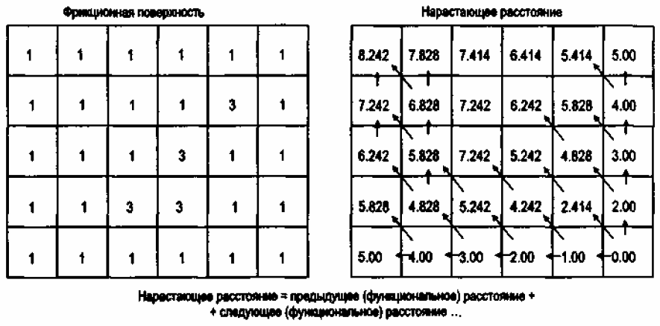
Наростаюча відстань. Поверхня наростаючої вартості: а) фрикційне покриття, b) обчислені значення. Відзначте, що діагональні осередки використовують значення 1.414 як відстань замість 1 для горизонтальних та вертикальних. Виділені осередки із значенням імпедансу 3. Для накопичення відстані попереднє значення складається з обчисленим.

Процес починається в осередку (0,0). Для кожного сусіднього осередку відстань вважається інкрементами по півкрок множенням кожного зайнятого осередку растру (включаючи початкову) на її значення опору та на значення її ширини (1 для горизонтальних і вертикальних осередків та 1.414—для діагональних). Оскільки ми рухаємося з середини початкового осередку до середини наступній, ми умножаємо кожну на 0.5, щоб показати інкремент в півкроку. Таким чином, формула для кожного кроку на половину осередку растру така: 0.5 (відстань по сітці х коефіцієнт тертя).
Потім ми повинні додати це до накопиченої величини опору. Так, для
рухи з осередку (6,6) до осередків (5,5), (4,4) та (5,6) обчислення такі:
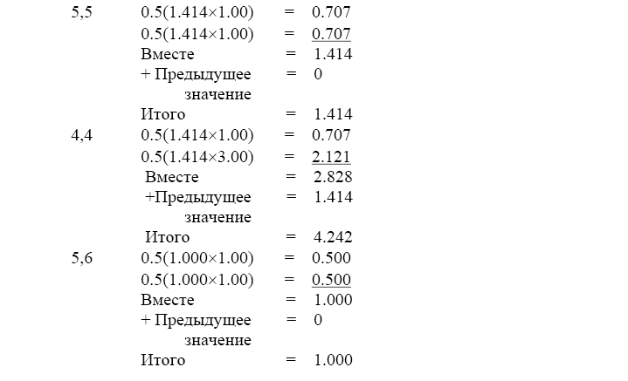
Наступний крок вибір найменшої накопиченої відстані для кожної
прилеглого осередку. Потім процес повторюється. Відстані з опором на всіх кроках складаються разом для отримання наростаючого підсумку. Як бачите, процес досить утомливий от чому ми використовуємо комп'ютери. В результаті ми одержуємо поверхня найменшої вартості, а не один маршрут, та ми можемо вибрати маршрут найменшій вартості з будь-якої та в будь-яку точку покриття. Це робиться просто вибором суміжних осередків з найменшими значеннями вартості.
У разі векторних координат, що описують точкові, лінійні та площадкові
об'єкти, для визначення відстаней може використовуватися серія модифікацій
стандартної теореми Піфагора. Спочатку пригадаємо початкову формулу для евклідова або прямолінійної відстані між двома крапками.
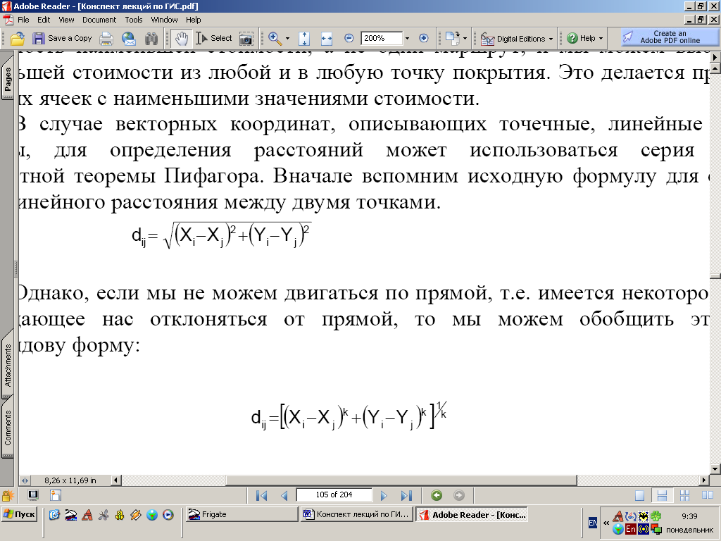
Проте, якщо ми не можемо рухатися по прямій, тобто є деяка перешкода
що вимушує нас відхилятися від прямій, тоді ми можемо узагальнити цю формулу неевклідовому форму:
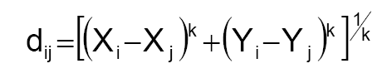
де ступінь 2 замінюється на до (відповідно корінь буде не другий, а к-ї ступені) — деяке з діапазону можливих значень.
Неважко відмітити, що підстановка до = 2 перетворює цю формулу на
попередню формулу для відстані по прямій.
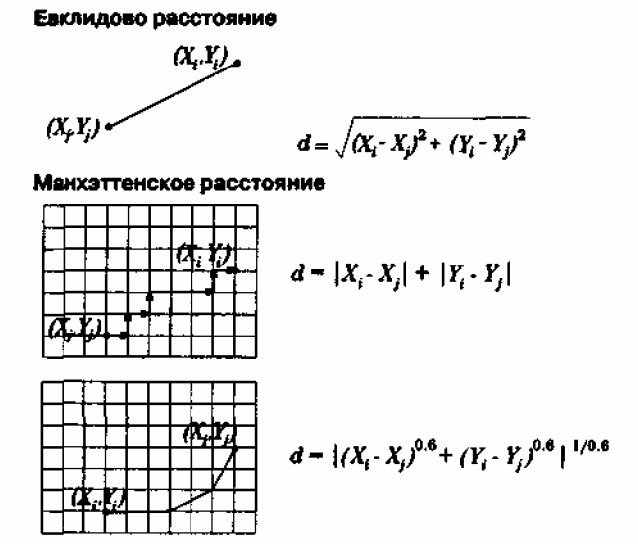
Вимірювання відстані у векторній моделі даних. Два способи визначення неевклідового відстані, кожен є модифікацією формули теореми Піфагора, причому у формулі міняється тільки параметр до.
Припустимо, наприклад, що ми шукаємо відстань між двома крапками в Манхеттене де десятки високих будівель та квартали обмежують наш рух відрізками під прямим кутом один до одного. В цьому випадку ми маємо значні обмеження руху, змінна до приймає значення 1, а формула відстані приймає вигляд:
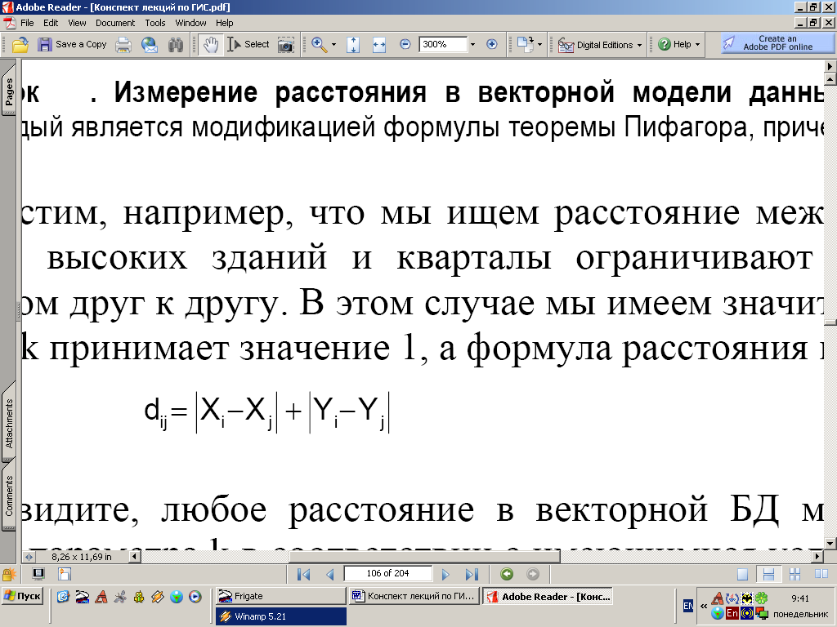
Як бачите, будь-яка відстань у векторній БД може бути визначена простим зміною параметра до відповідно до наявних умов (Рисунок 8.9). Значення до = 1.5 відповідає випадку десь між манхетенським та евклідовим відстанню. Навіть фрикційні поверхні можуть оцінюватися за допомогою цієї формули.
Наприклад, до = 0.6 дозволяє нам знайти найкоротшу відстань навколо деякого бар'єру, такого як озеро.
Ми можемо визначати найкоротші маршрути та маршрути найменшої вартості обліком імпедансу та бар'єрів також та у разі руху по мережам. Проте, це питання відноситься швидше до зв'язності, чим до вимірювання відстаней.

ПЕРЕЛІК ПОСИЛАНЬ

- А.А. Сабитов. Базы данных. Методическое пособие. – Новосибирск, 2007. -65с.
- Джон Кауффман, Брайан Матсик, Кевин Спенсер. SQL. Программирование. Бином. Лаборатория знаний, 2005г. - 746с.
- Конноли Т., Бегг К., Страчан А. Базы данных: проектирование, реализация, сопровождение. Пер. с англ. М.: издательский дом «Вильямс», 2006, 1120 с.
- 2 Дейт К. Дж. Введение в системы баз данных. 6-е издание. К., М.; СПб.: Издательский дом «Вильямс», 2006. 848 с.
- В.Я.Цветков Геоинформационные системы и технологии. - М.: Финансы и Статистика, 1998.-288 с.
- Линник В.Г. Построение геоинформационных систем в физической географии .- М.: изд-во МГУ, 1999.-80 с.
- Скогорева Р.Н. Геодезия с основами геоинформатики : Уч. Пособие для спец. Вузов. – М.: Высш. Шк., 1999. – 205 с.
- Королев Ю.К. Общая геоинформатика . Вып. 1. СП. «Дата+», М., 1998.
- Теория и реализация систем реального времени.-М.: Изд-во ВЦ АН СССР, 1984.-104 с.
- Берлянт А.М. Геоиконика. – М.: МГУ, АЕН РФ, «Астрея» 1996.- 208 с.
- Гинзбург Г.А., Салманова Т.Д. Пособие по математической картографии.
- Хаксольд В. Введение в городские географические информационные системы. – Изд-во Оксфордского ун-та, 1991. – 321 с.
- Цветков В.Я. Информатизация: разработка современных информационных технологий. – Ч.1. Структуры данных и технические средства. – М.: ГКНТ, ВНТИЦентр, 1990 . – 132 с.
- Иванников А.Д., Кулагин В.П., Тихонов А.Н., Цветков В.Я., Геоинформатика. Москва, Макс Пресс, 2001.
- Де Мерс, Майкл Н. Географические информационные системы. Основы. Издательство Дата+. Москва, 2009.
- Лурье И.К. Основы геоинформатики и создание ГИС. Издательство «ИНЭКС-92», Москва, 2007.
- "Картгеоцентр"-"Геоиздат", 1993, 5-10, 47-70.
- Майкл Зейлер. Моделирование нашего мира. Руководство ESRI по проектированию базы геоданных. ESRI Press, 1999 (Отпечатано в полиграфическом отделе географического факультета МГУ, Москва).
- Грюнберг Г.Ю. и др. Картография с основами топографии. Учебное пособие для педагогических институтов. Москва, "просвещение", 1991 г.
- Закатов П.С., Курс высшей геодезии. Москва, "Недра", 1976 г. стр.13-27.
- Руководство по ГИС MapInfo (версия 6.5).
- Руководство по MapBasic (версии 6.5).

ЗМІСТ

ВСТУП…………………………………………………………………..4
Лекція № 1 Що таке ГЕОІНФОРМАЦІЙНІ СИСТЕМИ?.....................6
Лекція № 2 Просторовий аналіз - основа сучасного ГІС...........................................................................................................10
Лекція № 3 КЛАСИФІКАЦІЯ. ............................................................12
Лекція № 4 Карта як модель географічних даних …....17
Лекція № 5 УМОВНОСТІ КАРТ та БАЗИ ДАНИХ ГІС .................25
Лекція № 6 Геоінформаційні структури даних................26
Лекція № 7 ГРАФІЧНЕ ПРЕДСТАВЛЕННЯ ОБ'ЄКТІВ І ЇХНІХ АТРИБУТІВ...........................................................................................34
Лекція № 8 Векторні моделі даних.........................................43
Лекція № 9 Введення даних в ГIС.............................................55
Лекція № 10 ДИСТАНЦІЙНЕ ЗОНДУВАННЯ - ОСОБЛИВИЙ ВИПАДОК ВВЕДЕННЯ РАСТРОВИХ ДАННЫХ................................................57
Лекція № 11 Зберігання та редагування даних...............63
Лекція № 12 Елементарний просторовий аналіз............77
Лекція № 13 ГЕОМЕТРИЧНІ ОБ'ЄКТИ ВИСОКОГО РІВНЯ .........87
Лекція № 14 ВИМІР ВІДСТАНЕЙ……...............................................93
ПЕРЕЛІК ПОСИЛАНЬ …….................................................................104

